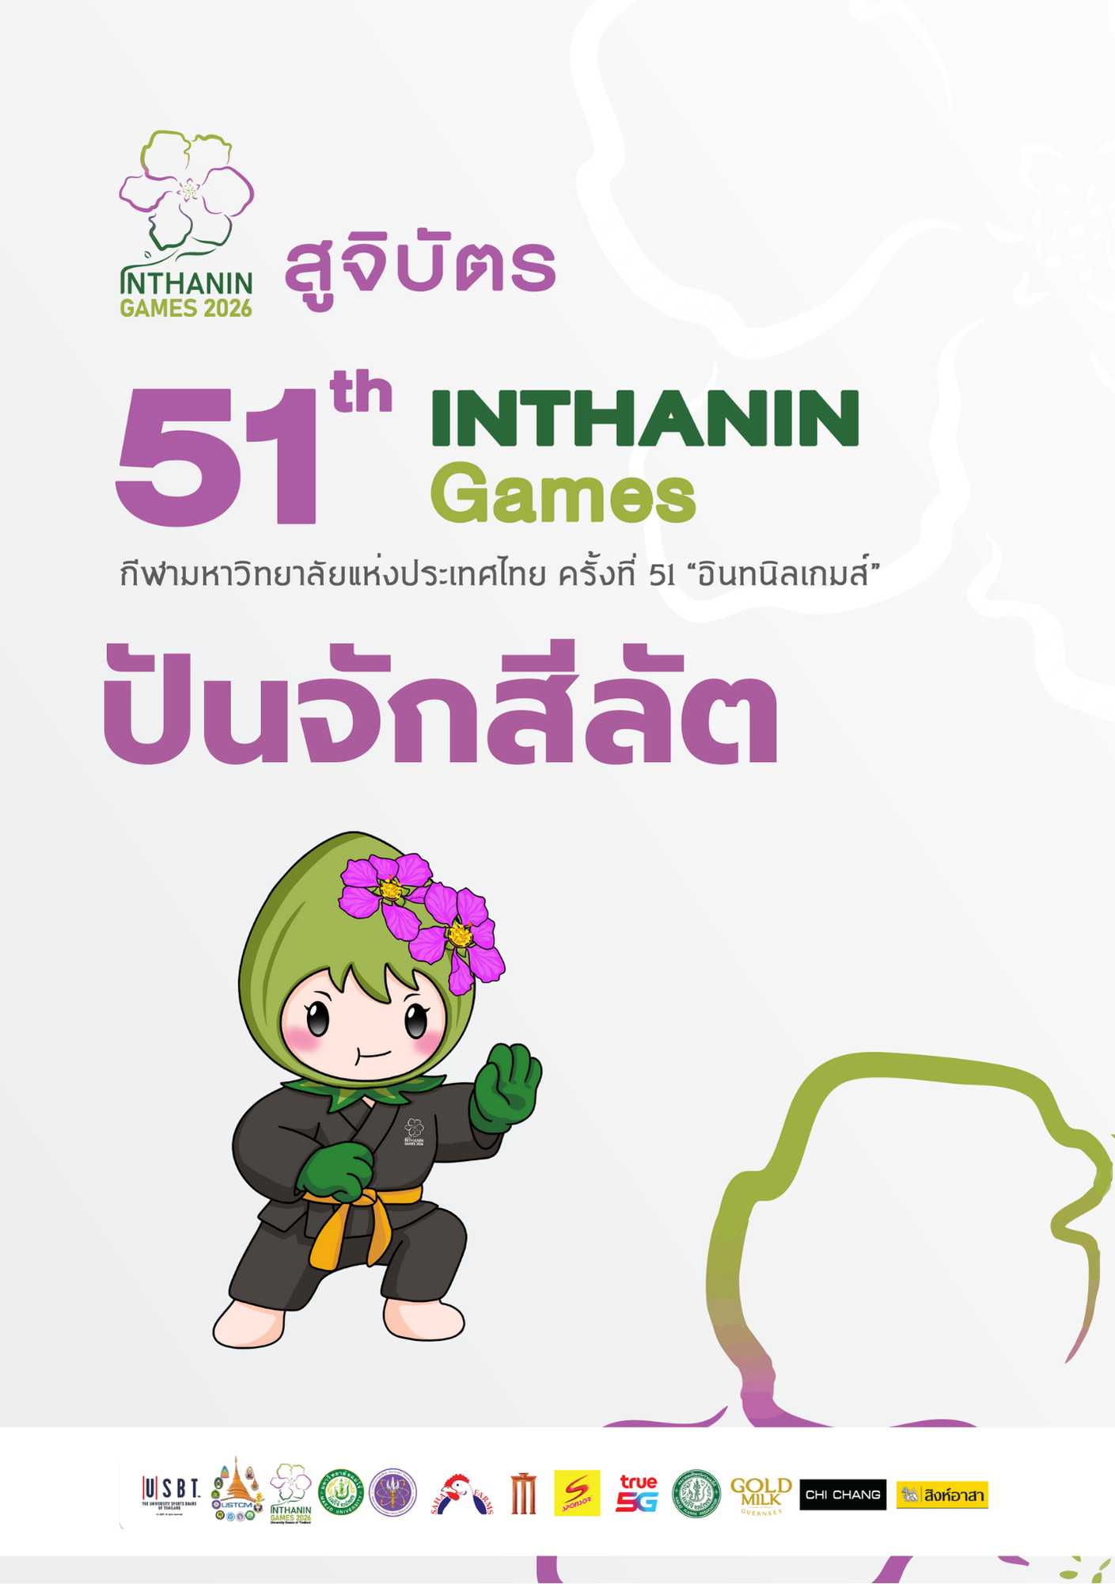

สารบัญ
หน้า

ประกาศคณะอนุกรรมการฝ่ายส่งเสริมกีฬาที่มีความเป็นเลิศ (กีฬาฟันดาบสากล) 3
กำหนดการแข่งขันกีฬามหาวิทยาลัยแห่งประเทศไทย ครั้งที่ 51 7
กำหนดการแข่งขันกีฬาฟันดาบสากล 8
รายชื่อสถาบันการศึกษาที่เข้าร่วมการแข่งขันกีฬาฟันดาบสากล 9
รายชื่อผู้จัดการทีม ผู้ฝึกสอน ผู้ช่วยผู้ฝึกสอน และนักกีฬาฟันดาบสากล 10
สนามแข่งขัน 24
รายชื่อคณะกรรมการตัดสิน 25
ผู้สนับสนุนการจัดการแข่งขัน 26
รายชื่อผู้ประสานงานและเบอร์ติดต่อ 27

ประกาศคณะอนุกรรมการฝ่ายส่งเสริมกีฬาที่มีความเป็นเลิศ (กีฬาฟันดาบสากล)

กำหนดการแข่งขันกีฬามหาวิทยาลัยแห่งประเทศไทย ครั้งที่ 51
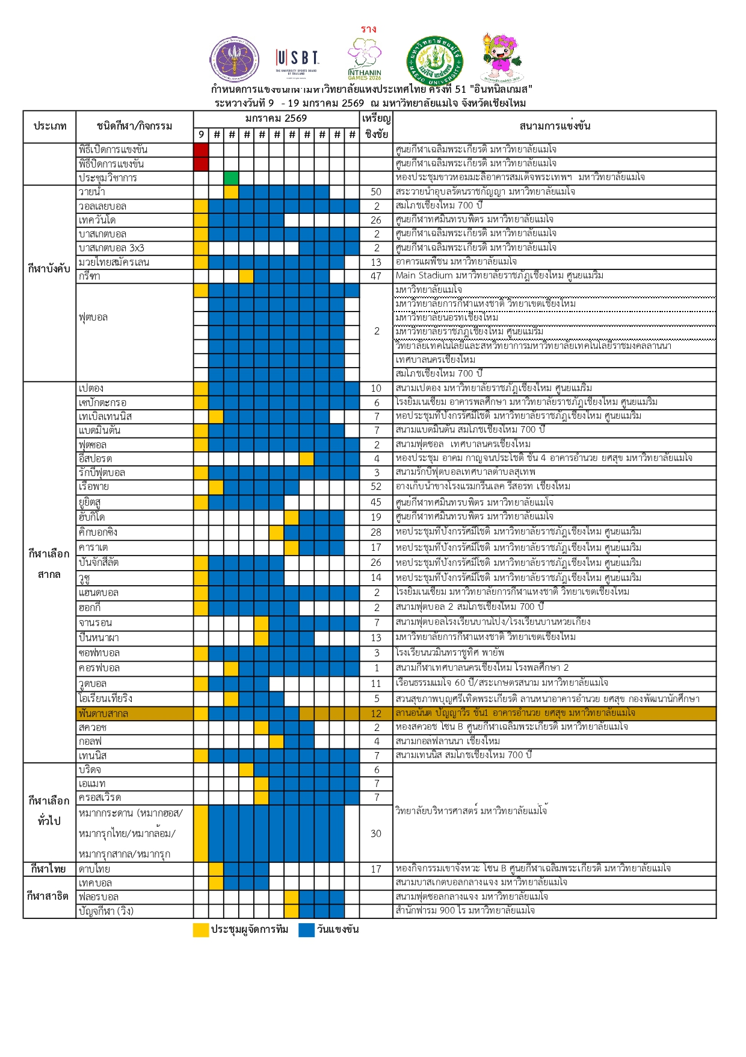

กำหนดการแข่งขันกีฬาปันจักสีลัต
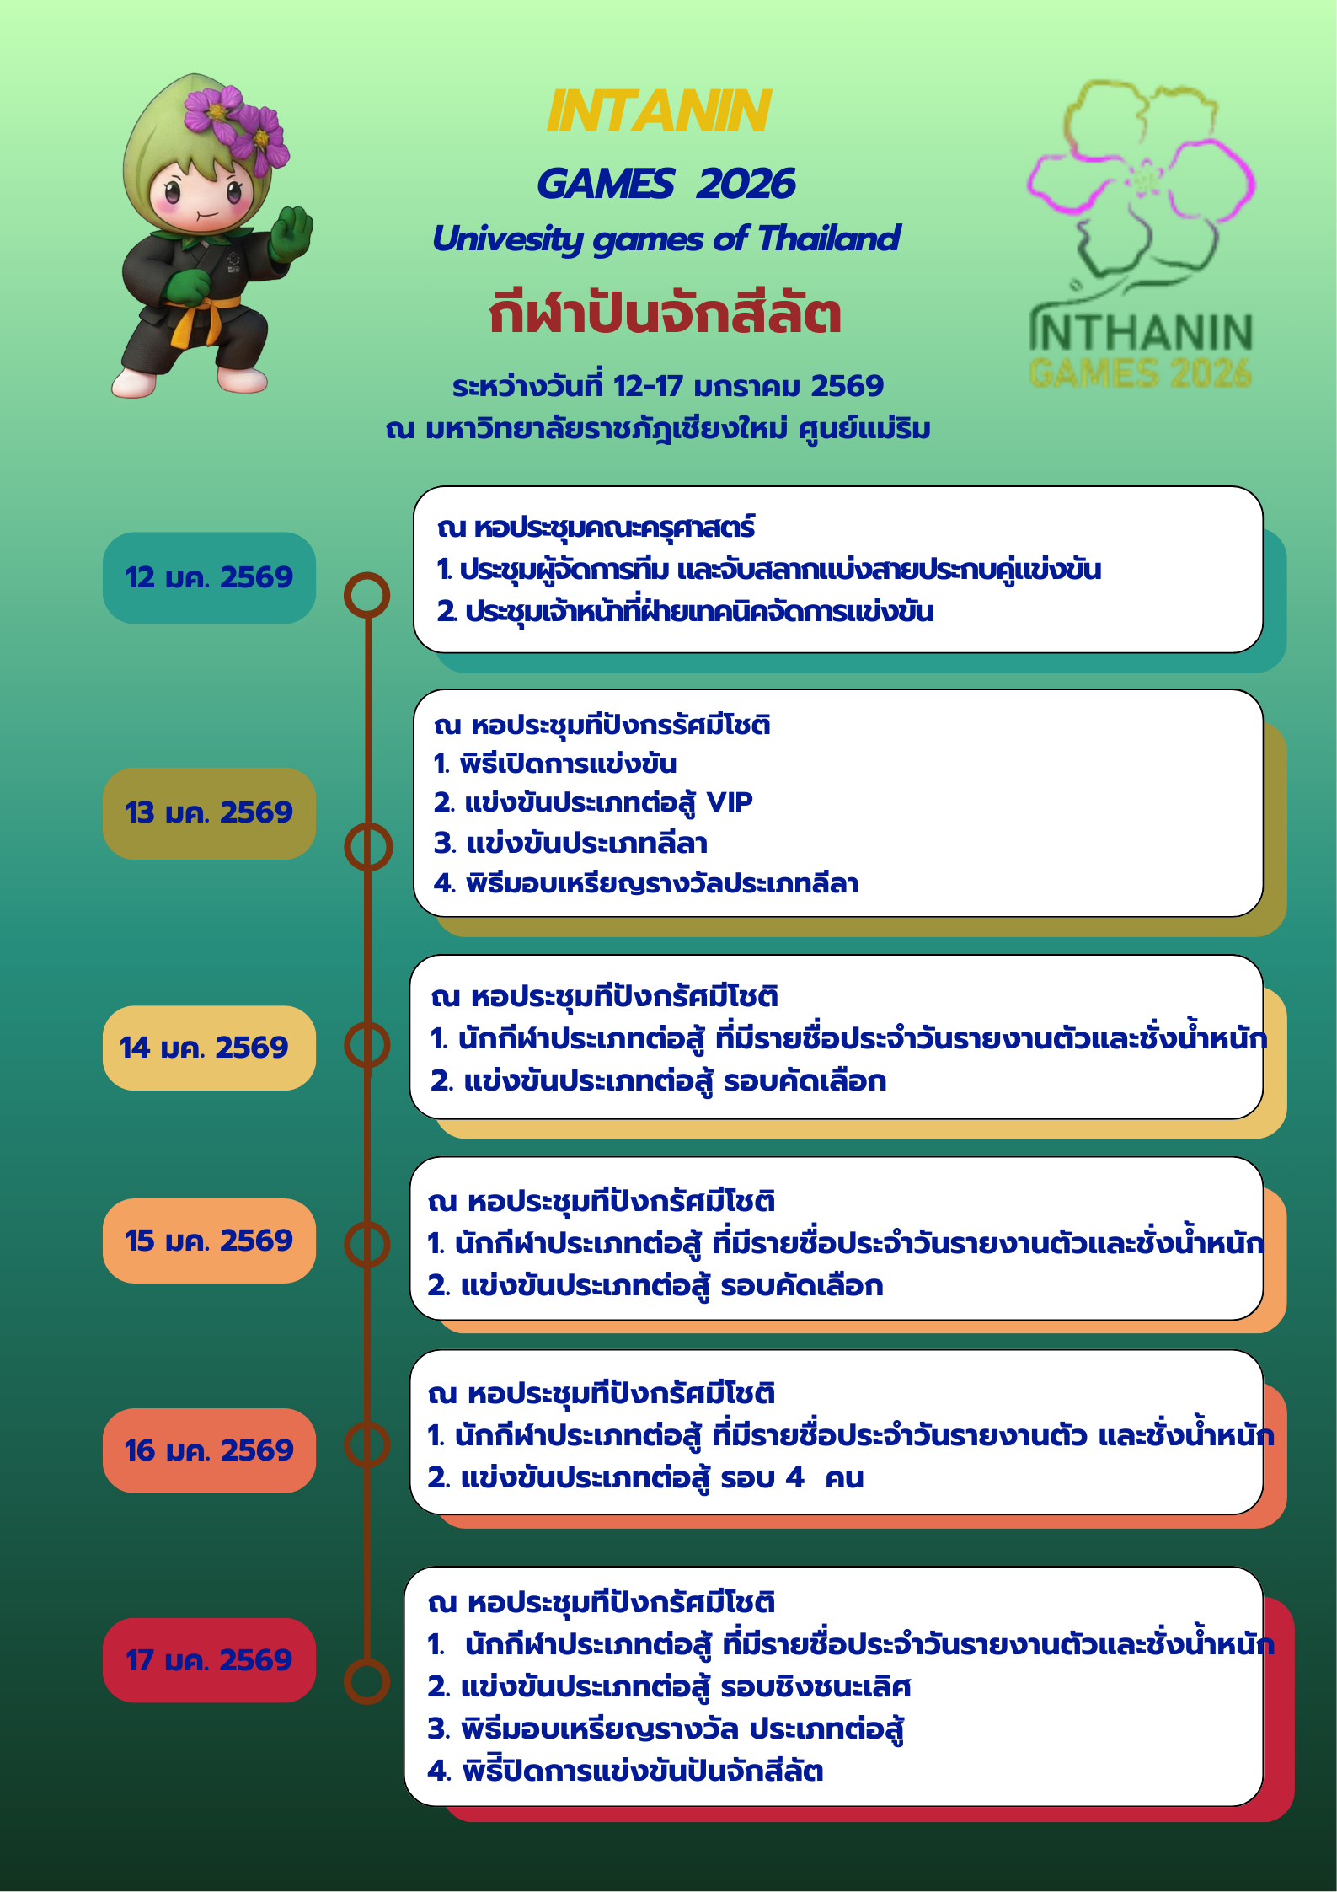

กำหนดการแข่งขันปันจักสีลัต
กีฬามหาวิทยาลัยแห่งประเทศไทย ครั้งที่ 51 “อินทนิลเกมส์”
ระหว่างวันที่ 12-17 มกราคม 2569
หอประชุมทีปังกรรัศมีโชติ มหาวิทยาลัยราชภัฎเชียงใหม่ ศูนย์แม่ริม
*************************
วันที่ 12 มกราคม 2569 ณ หอประชุมคณะครุศาสตร์ มหาวิทยาลัยราชภัฎเชียงใหม่ ศูนย์แม่ริม
09.30 น. – 10.00 น. ลงทะเบียนผู้จัดการทีมและฝ่ายเทคนิคจัดการแข่งขัน
10.00 น – 12.00 น. ประชุมผู้จัดการทีมและจับสลากประกบคู่การแข่งขัน
- สมาคมชี้แจงรายละเอียดการการประชุมและการจับสลาก
- จับสลากประกบคู่การแข่งขัน
- สรุปผลการจับสลากประกบคู่การแข่งขัน
12.00 น. – 13.00 น. พักรับประทานอาหารกลางวัน
13.30 น. – 14.00 น. ลงทะเบียนเจ้าหน้าที่ฝ่ายเทคนิคจัดการแข่งขัน
14.00 น. - 16.00 น. อบรมเจ้าหน้าที่ฝ่ายเทคนิคจัดการแข่งขัน
โดย สมาคมปันจักสีลัตแห่งประเทศไทย
วันที่ 13 มกราคม 2569 ณ หอประชุมทีปังกรรัศมีโชติ มหาวิทยาลัยราชภัฎเชียงใหม่ ศูนย์แม่ริม
09.00 น. -09.30 น นักกีฬารายงานตัว
10.00 น. -10.30 น. พิธีเปิดการแข่งขัน โดย สมาคมปันจักสีลัตแห่งประเทศไทย
10.30 น. -11.00 น. แข่งขันประเภทต่อสู้ VIP (2 คู่)
11.00 น. - 12 .00 น. แข่งขันประเภทลีลา รอบคัดเลือก ( เดี่ยว / คู่ ทีม )
12.00 น. - 13.00 น. พักกลางวัน
14.00 น. - 16.00 น. แข่งขันประเภทลีลา รอบคัดเลือกและรอบรองชนะเลิศ
16.00 น. - 17.00 น. แข่งขันประเภทลีลา รอบชิงชนะเลิศ (ประเภท เดี่ยว/คู่ /ทีม)
17.00 น. - 17.30 น. พิธีมอบเหรียญรางวัลประเภทลีลา ( เดี่ยว /คู่/ ทีม)

วันที่ 14 มกราคม 2569 ณ หอประชุมทีปังกรรัศมีโชติ มหาวิทยาลัยราชภัฎเชียงใหม่ ศูนย์แม่ริม
07.00 น.- 08.00 น. นักกีฬาประเภทต่อสู้ ที่มีรายชื่อในโปรแกรมการแข่งขันประจำวัน
รายงานตัวและชั่งน้ำหนัก
09.00 น. - 12.00 น. แข่งขันประเภทต่อสู้ รอบคัดเลือก
12.00 น. - 13.00 น. พักกลางวัน
13.00 น. - 17.00 น. แข่งขันประเภทต่อสู้ รอบคัดเลือก
วันที่ 15 มกราคม 2569 ณ หอประชุมทีปังกรรัศมีโชติ มหาวิทยาลัยราชภัฎเชียงใหม่ ศูนย์แม่ริม
07.00 น.- 08.00 น. นักกีฬาประเภทต่อสู้ ที่มีรายชื่อในโปรแกรมแข่งขันประจำวัน
รายงานตัวและชั่งน้ำหนัก
09.00 น.- 12.00 น. แข่งขันประเภทต่อสู้ รอบคัดเลือก
12.00 น. - 13.00 น. พักกลางวัน
13.00 น. - 17.00 น. แข่งขันประเภทต่อสู้ รอบคัดเลือก
17.00 น. – 18.30 น. รับประทานอาหารเย็น
วันที่ 16 มกราคม 2569 ณ หอประชุมทีปังกรรัศมีโชติ มหาวิทยาลัยราชภัฎเชียงใหม่ ศูนย์แม่ริม
07.00 น.- 08.00 น. นักกีฬาประเภทต่อสู้ ที่มีรายชื่อในโปรแกรมแข่งขันประจำวัน
รายงานตัวและชั่งน้ำหนัก
09.00 น.- 12.00 น. แข่งขันประเภทต่อสู้ รอบ 4 คน
12.00 น. - 13.00 น. พักกลางวัน
13.00 น. - 17.00 น. แข่งขันประเภทต่อสู้ รอบ 4 คน
17.00 น. – 18.30 น. รับประทานอาหารเย็น
วันที่ 17 มกราคม 2569 ณ หอประชุมทีปังกรรัศมีโชติ มหาวิทยาลัยราชภัฎเชียงใหม่ ศูนย์แม่ริม
07.00 น.- 08.00 น. นักกีฬาประเภทต่อสู้ ที่มีรายชื่อในโปรแกรมแข่งขันประจำวัน
รายงานตัวและชั่งน้ำหนัก
09.00 น. – 11.30 น. แข่งขันประเภทต่อสู้ รอบชิงชนะเลิศ
11.30 น. - 12.00 น. พิธีมอบเหรียญรางวัล ประเภทต่อสู้
12.00 น. -13.00 น. พักกลางวัน
13.00 น.-15.00 น. แข่งขันประเภทต่อสู้ รอบชิงชนะเลิศ
15.00 น.- 16.00 น. พิธีมอบเหรียญรางวัล ประเภทต่อสู้ .
พิธีปิดการแข่งขัน. โดย สมาคมปันจักสีลัตแห่งประเทศไทย

หอประชุมคณะครุศาสตร์
สถานที่ประชุมผู้จัดการทีมและคณะอนุกรรมการ
ระหว่างวันที่ 12 มกราคม 2569

หอประชุมทีปังกรรัศมีโชติ
สนามจัดการแข่งขัน
ระหว่างวันที่ 13-17 มกราคม 2569

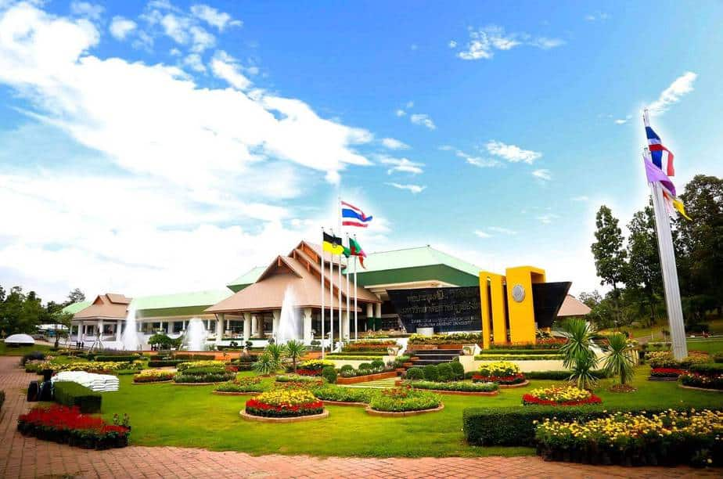

รายชื่อสถาบันการศึกษาที่เข้าร่วมการแข่งขันกีฬาฟันดาบสากล

อักษรย่อ | สถาบัน
CU | จุฬาลงกรณ์มหาวิทยาลัย
BU | มหาวิทยาลัยกรุงเทพ
TNSU | มหาวิทยาลัยการกีฬาแห่งชาติ
KU | มหาวิทยาลัยเกษตรศาสตร์
KMUTT | มหาวิทยาลัยเทคโนโลยีพระจอมเกล้าธนบุรี
KMUTNB | มหาวิทยาลัยเทคโนโลยีพระจอมเกล้าพระนครเหนือ
TU | มหาวิทยาลัยธรรมศาสตร์
BUU | มหาวิทยาลัยบูรพา
MU | มหาวิทยาลัยมหิดล
RSU | มหาวิทยาลัยรังสิต
RBAC | มหาวิทยาลัยรัตนบัณฑิต
PSU | มหาวิทยาลัยสงขลานครินทร์
KMITL | สถาบันเทคโนโลยีพระจอมเกล้าเจ้าคุณทหารลาดกระบัง

รายชื่อผู้จัดการทีม ผู้ฝึกสอน ผู้ช่วยผู้ฝึกสอน และนักกีฬาฟันดาบสากล
สถาบัน | ชื่อ | นามสกุล | ประเภทการแข่งขัน
จุฬาลงกรณ์มหาวิทยาลัย | ศาสตราจารย์ ดร.ดรุณวรรณ | สุขสม | ผู้จัดการทีม
จุฬาลงกรณ์มหาวิทยาลัย | นายสุพจน์ | ชวาลานฤมิต | ผู้ฝึกสอน
จุฬาลงกรณ์มหาวิทยาลัย | นายจักรพันธ์ | เชี่ยวพานิช | ผู้ฝึกสอน
จุฬาลงกรณ์มหาวิทยาลัย | นายสมคิด | พงษ์อยู๋ | ผู้ฝึกสอน
จุฬาลงกรณ์มหาวิทยาลัย | นายเจษฎาภรณ์ | พึ่งขุนทด | แพทย์ประจำทีม
จุฬาลงกรณ์มหาวิทยาลัย | นางสาวพรชิตา | พึ่งขุนทด | ดาบเอเป้ บุคคลหญิง
จุฬาลงกรณ์มหาวิทยาลัย | นางสาวพรชิตา | พึ่งขุนทด | ดาบเอเป้ ทีมหญิง
จุฬาลงกรณ์มหาวิทยาลัย | นางสาวพรชิตา | พึ่งขุนทด | ดาบฟอยล์ ทีมหญิง
จุฬาลงกรณ์มหาวิทยาลัย | นางสาวพรชิตา | พึ่งขุนทด | ดาบฟอยล์ บุคคลหญิง
จุฬาลงกรณ์มหาวิทยาลัย | นางสาววรรณธนาต์ | ธนรัตนะพันธ์ | ดาบเอเป้ บุคคลหญิง
จุฬาลงกรณ์มหาวิทยาลัย | นางสาววรรณธนาต์ | ธนรัตนะพันธ์ | ดาบเอเป้ ทีมหญิง
จุฬาลงกรณ์มหาวิทยาลัย | นางสาวปานฟ้า | วรนุช | ดาบฟอยล์ บุคคลหญิง
จุฬาลงกรณ์มหาวิทยาลัย | นางสาวปานฟ้า | วรนุช | ดาบฟอยล์ ทีมหญิง
จุฬาลงกรณ์มหาวิทยาลัย | นางสาวปานฟ้า | วรนุช | ดาบเอเป้ บุคคลหญิง
จุฬาลงกรณ์มหาวิทยาลัย | นางสาวปานฟ้า | วรนุช | ดาบเอเป้ ทีมหญิง
จุฬาลงกรณ์มหาวิทยาลัย | นางสาวชญานุศภัฒค์ | ชินนะเกิดโชค | ดาบฟอยล์ บุคคลหญิง
จุฬาลงกรณ์มหาวิทยาลัย | นางสาวชญานุศภัฒค์ | ชินนะเกิดโชค | ดาบฟอยล์ ทีมหญิง
จุฬาลงกรณ์มหาวิทยาลัย | นางสาวชญานุศภัฒค์ | ชินนะเกิดโชค | ดาบเอเป้ ทีมหญิง
จุฬาลงกรณ์มหาวิทยาลัย | นายมนต์ชัย | อิงคบารมี | ดาบเอเป้ บุคคลชาย
จุฬาลงกรณ์มหาวิทยาลัย | นายมนต์ชัย | อิงคบารมี | ดาบเอเป้ ทีมชาย
จุฬาลงกรณ์มหาวิทยาลัย | นายธีรวัตร์ | นิธิมณีรัตน | ดาบเอเป้ บุคคลชาย
จุฬาลงกรณ์มหาวิทยาลัย | นายธีรวัตร์ | นิธิมณีรัตน | ดาบเอเป้ ทีมชาย
จุฬาลงกรณ์มหาวิทยาลัย | นายภูฤทธิ์ | อรอินทร์ | ดาบฟอยล์ บุคคลชาย
จุฬาลงกรณ์มหาวิทยาลัย | นายภูฤทธิ์ | อรอินทร์ | ดาบฟอยล์ ทีมชาย
จุฬาลงกรณ์มหาวิทยาลัย | นายภูฤทธิ์ | อรอินทร์ | ดาบเอเป้ ทีมชาย
จุฬาลงกรณ์มหาวิทยาลัย | นายภูฤทธิ์ | อรอินทร์ | ดาบเอเป้ บุคคลชาย
จุฬาลงกรณ์มหาวิทยาลัย | นายอภิวิชญ์ | แซ่อึ้ง | ดาบเอเป้ บุคคลชาย
จุฬาลงกรณ์มหาวิทยาลัย | นายอภิวิชญ์ | แซ่อึ้ง | ดาบเอเป้ ทีมชาย
จุฬาลงกรณ์มหาวิทยาลัย | นางสาวภารัศมี | รัตตเสรี | ดาบฟอยล์ บุคคลหญิง
จุฬาลงกรณ์มหาวิทยาลัย | นางสาวภารัศมี | รัตตเสรี | ดาบฟอยล์ ทีมหญิง
จุฬาลงกรณ์มหาวิทยาลัย | นายสิรภัทร | อรุณ | ดาบฟอยล์ บุคคลชาย
จุฬาลงกรณ์มหาวิทยาลัย | นายสิรภัทร | อรุณ | ดาบฟอยล์ ทีมชาย
จุฬาลงกรณ์มหาวิทยาลัย | นายกัณตพนธ์ | นกทอง | ดาบเซเบอร์ บุคคลชาย
จุฬาลงกรณ์มหาวิทยาลัย | นายกัณตพนธ์ | นกทอง | ดาบเซเบอร์ ทีมชาย
จุฬาลงกรณ์มหาวิทยาลัย | นายปณชัย | วิริยะตั้งสกุล | ดาบฟอยล์ บุคคลชาย
จุฬาลงกรณ์มหาวิทยาลัย | นายปณชัย | วิริยะตั้งสกุล | ดาบฟอยล์ ทีมชาย
จุฬาลงกรณ์มหาวิทยาลัย | นายปณชัย | วิริยะตั้งสกุล | ดาบเซเบอร์ บุคคลชาย
จุฬาลงกรณ์มหาวิทยาลัย | นายปณชัย | วิริยะตั้งสกุล | ดาบเซเบอร์ ทีมชาย
จุฬาลงกรณ์มหาวิทยาลัย | นายปภังกร | หัวดอน | ดาบฟอยล์ ทีมชาย
จุฬาลงกรณ์มหาวิทยาลัย | นายปภังกร | หัวดอน | ดาบฟอยล์ บุคคลชาย
จุฬาลงกรณ์มหาวิทยาลัย | นางสาวกัณฐ์รวี | ทีฆะ | ดาบเซเบอร์ ทีมหญิง
จุฬาลงกรณ์มหาวิทยาลัย | นางสาวกัณฐ์รวี | ทีฆะ | ดาบเซเบอร์ บุคคลหญิง
จุฬาลงกรณ์มหาวิทยาลัย | นายอภินันท์ | โพธิ์แก้ว | แพทย์ประจำทีม
จุฬาลงกรณ์มหาวิทยาลัย | นางสาวญาณิศา | คัยนันทน์ | ดาบเซเบอร์ บุคคลหญิง
จุฬาลงกรณ์มหาวิทยาลัย | นางสาวญาณิศา | คัยนันทน์ | ดาบเซเบอร์ ทีมหญิง
จุฬาลงกรณ์มหาวิทยาลัย | นางสาวต้นข้าว | โพธิ์แก้ว | ดาบเซเบอร์ บุคคลหญิง
จุฬาลงกรณ์มหาวิทยาลัย | นางสาวต้นข้าว | โพธิ์แก้ว | ดาบเซเบอร์ ทีมหญิง
จุฬาลงกรณ์มหาวิทยาลัย | นางสาวไอศิกา โชเด็น | เสมาภักดี | ดาบเซเบอร์ บุคคลหญิง
จุฬาลงกรณ์มหาวิทยาลัย | นางสาวไอศิกา โชเด็น | เสมาภักดี | ดาบเซเบอร์ ทีมหญิง
จุฬาลงกรณ์มหาวิทยาลัย | นายจตุภัทร | หัตถเลิศ | ดาบเซเบอร์ บุคคลชาย
จุฬาลงกรณ์มหาวิทยาลัย | นายจตุภัทร | หัตถเลิศ | ดาบเซเบอร์ ทีมชาย
จุฬาลงกรณ์มหาวิทยาลัย | นายรัญชน์ | กุลสุ | ดาบเซเบอร์ บุคคลชาย
จุฬาลงกรณ์มหาวิทยาลัย | นายรัญชน์ | กุลสุ | ดาบเซเบอร์ ทีมชาย
มหาวิทยาลัยกรุงเทพ | ประดิพัทธ์ | วนัสพรชนิตว์ | ผู้จัดการทีม
มหาวิทยาลัยกรุงเทพ | ประดิพัทธ์ | วนัสพรชนิตว์ | ผู้จัดการทีม ทีมชาย
มหาวิทยาลัยกรุงเทพ | ประดิพัทธ์ | วนัสพรชนิตว์ | ผู้จัดการทีม ทีมหญิง
มหาวิทยาลัยกรุงเทพ | ชัญญานุช | คล้ายดวง | ดาบเอเป้ บุคคลหญิง
มหาวิทยาลัยการกีฬาแห่งชาติ | ผศ.ศิรินภา | เพียรทอง | ผู้จัดการทีม
มหาวิทยาลัยการกีฬาแห่งชาติ | นายเฉลิมพงษ์ | วงษ์ไทย | ผู้ฝึกสอน
มหาวิทยาลัยการกีฬาแห่งชาติ | นางสาวจารุเนตร | ศรีโคกล่าม | ผู้ฝึกสอน
มหาวิทยาลัยการกีฬาแห่งชาติ | นางสาวปรางค์อรุณ | สินนาง | ผู้ฝึกสอน
มหาวิทยาลัยการกีฬาแห่งชาติ | นายอภิณัฐ | นิลศรี | แพทย์ประจำทีม
มหาวิทยาลัยการกีฬาแห่งชาติ | นางสาวทิพย์วดี | กิจถาวร | แพทย์ประจำทีม
มหาวิทยาลัยการกีฬาแห่งชาติ | ปภิณวิทย์ | แสนสุข | ดาบเอเป้ ทีมชาย
มหาวิทยาลัยการกีฬาแห่งชาติ | ปภิณวิทย์ | แสนสุข | ดาบเอเป้ บุคคลชาย
มหาวิทยาลัยการกีฬาแห่งชาติ | จตุพงษ์ | สนานคุณ | ดาบเอเป้ บุคคลชาย
มหาวิทยาลัยการกีฬาแห่งชาติ | จตุพงษ์ | สนานคุณ | ดาบเอเป้ ทีมชาย
มหาวิทยาลัยการกีฬาแห่งชาติ | จตุพนธ์ | สนานคุณ | ดาบฟอยล์ บุคคลชาย
มหาวิทยาลัยการกีฬาแห่งชาติ | จตุพนธ์ | สนานคุณ | ดาบฟอยล์ ทีมชาย
มหาวิทยาลัยการกีฬาแห่งชาติ | ณัฐพนธ์ | กระจ่างศรี | ดาบเอเป้ บุคคลชาย
มหาวิทยาลัยการกีฬาแห่งชาติ | ณัฐพนธ์ | กระจ่างศรี | ดาบเอเป้ ทีมชาย
มหาวิทยาลัยการกีฬาแห่งชาติ | สัณหณัฐ | สุวรรณสิทธิ์ | ดาบฟอยล์ บุคคลชาย
มหาวิทยาลัยการกีฬาแห่งชาติ | สัณหณัฐ | สุวรรณสิทธิ์ | ดาบฟอยล์ ทีมชาย
มหาวิทยาลัยการกีฬาแห่งชาติ | กิตติศักดิ์ | ชูจันทร์ | ดาบเอเป้ บุคคลชาย
มหาวิทยาลัยการกีฬาแห่งชาติ | กิตติศักดิ์ | ชูจันทร์ | ดาบเอเป้ ทีมชาย
มหาวิทยาลัยการกีฬาแห่งชาติ | สาธิต | จำรัสพิพัฒน์อาทร | ดาบฟอยล์ บุคคลชาย
มหาวิทยาลัยการกีฬาแห่งชาติ | สาธิต | จำรัสพิพัฒน์อาทร | ดาบฟอยล์ ทีมชาย
มหาวิทยาลัยการกีฬาแห่งชาติ | สิทธินนท์ | ศรีตะเขต | ดาบเซเบอร์ ทีมชาย
มหาวิทยาลัยการกีฬาแห่งชาติ | สิทธินนท์ | ศรีตะเขต | ดาบเซเบอร์ บุคคลชาย
มหาวิทยาลัยการกีฬาแห่งชาติ | สุทธินันท์ | สรรพศรี | ดาบฟอยล์ บุคคลชาย
มหาวิทยาลัยการกีฬาแห่งชาติ | สุทธินันท์ | สรรพศรี | ดาบฟอยล์ ทีมชาย
มหาวิทยาลัยการกีฬาแห่งชาติ | อิมรอน | ยะโงะมะ | ดาบเซเบอร์ บุคคลชาย
มหาวิทยาลัยการกีฬาแห่งชาติ | อิมรอน | ยะโงะมะ | ดาบเซเบอร์ ทีมชาย
มหาวิทยาลัยการกีฬาแห่งชาติ | จารุพัฒน์ | บุญสุข | ดาบเซเบอร์ บุคคลชาย
มหาวิทยาลัยการกีฬาแห่งชาติ | จารุพัฒน์ | บุญสุข | ดาบเซเบอร์ ทีมชาย
มหาวิทยาลัยการกีฬาแห่งชาติ | ศตายุ | ชาธิพา | ดาบเซเบอร์ ทีมชาย
มหาวิทยาลัยการกีฬาแห่งชาติ | ศตายุ | ชาธิพา | ดาบเซเบอร์ บุคคลชาย
มหาวิทยาลัยการกีฬาแห่งชาติ | ศศิภรณ์ | พูนเกตุ | ดาบฟอยล์ บุคคลหญิง
มหาวิทยาลัยการกีฬาแห่งชาติ | ศศิภรณ์ | พูนเกตุ | ดาบฟอยล์ ทีมหญิง
มหาวิทยาลัยการกีฬาแห่งชาติ | ณัฐปภัสร์ | สังข์งิ้ว | ดาบเอเป้ บุคคลหญิง
มหาวิทยาลัยการกีฬาแห่งชาติ | ณัฐปภัสร์ | สังข์งิ้ว | ดาบเอเป้ ทีมหญิง
มหาวิทยาลัยการกีฬาแห่งชาติ | ปริยากร | รัตนปราณี | ดาบเอเป้ บุคคลหญิง
มหาวิทยาลัยการกีฬาแห่งชาติ | ปริยากร | รัตนปราณี | ดาบฟอยล์ บุคคลหญิง
มหาวิทยาลัยการกีฬาแห่งชาติ | ปริยากร | รัตนปราณี | ดาบเอเป้ ทีมหญิง
มหาวิทยาลัยการกีฬาแห่งชาติ | ปริยากร | รัตนปราณี | ดาบฟอยล์ ทีมหญิง
มหาวิทยาลัยการกีฬาแห่งชาติ | ธิรดา | ประสงค์ผล | ดาบเอเป้ บุคคลหญิง
มหาวิทยาลัยการกีฬาแห่งชาติ | ธิรดา | ประสงค์ผล | ดาบเอเป้ ทีมหญิง
มหาวิทยาลัยการกีฬาแห่งชาติ | ภัณฑิตา | คำโท๊ะ | ดาบเอเป้ บุคคลหญิง
มหาวิทยาลัยการกีฬาแห่งชาติ | ภัณฑิตา | คำโท๊ะ | ดาบเอเป้ ทีมหญิง
มหาวิทยาลัยการกีฬาแห่งชาติ | กรกนก | อึ้งโพธิ์ | ดาบฟอยล์ บุคคลหญิง
มหาวิทยาลัยการกีฬาแห่งชาติ | กรกนก | อึ้งโพธิ์ | ดาบฟอยล์ ทีมหญิง
มหาวิทยาลัยการกีฬาแห่งชาติ | ปาริชาติ | ลาลุน | ดาบฟอยล์ บุคคลหญิง
มหาวิทยาลัยการกีฬาแห่งชาติ | ปาริชาติ | ลาลุน | ดาบฟอยล์ ทีมหญิง
มหาวิทยาลัยการกีฬาแห่งชาติ | ณัฐณิชา | อักษรแก้ว | ดาบเซเบอร์ บุคคลหญิง
มหาวิทยาลัยการกีฬาแห่งชาติ | ณัฐณิชา | อักษรแก้ว | ดาบเซเบอร์ ทีมหญิง
มหาวิทยาลัยการกีฬาแห่งชาติ | ดาราพร | กุลศิริพานิช | ดาบเซเบอร์ บุคคลหญิง
มหาวิทยาลัยการกีฬาแห่งชาติ | ดาราพร | กุลศิริพานิช | ดาบเซเบอร์ ทีมหญิง
มหาวิทยาลัยการกีฬาแห่งชาติ | ฮายูรา | ลิติยี | ดาบเซเบอร์ บุคคลหญิง
มหาวิทยาลัยการกีฬาแห่งชาติ | ฮายูรา | ลิติยี | ดาบเซเบอร์ ทีมหญิง
มหาวิทยาลัยการกีฬาแห่งชาติ | ศศิชา | บุตรศรี | ดาบเซเบอร์ ทีมหญิง
มหาวิทยาลัยการกีฬาแห่งชาติ | ศศิชา | บุตรศรี | ดาบเซเบอร์ บุคคลหญิง
มหาวิทยาลัยเกษตรศาสตร์ | นายวิทยา | แก้วบังตู | ผู้จัดการทีม
มหาวิทยาลัยเกษตรศาสตร์ | น.ส.ทัศนีพรรณ | สิวราวุฒิ | ผู้ฝึกสอน
มหาวิทยาลัยเกษตรศาสตร์ | นายเอกพัชร์ | จีนใจตรง | ผู้ฝึกสอน
มหาวิทยาลัยเกษตรศาสตร์ | นายจิรวัฒน์ | กลิ่นมาลัย | ผู้ฝึกสอน
มหาวิทยาลัยเกษตรศาสตร์ | กิจกวิน | กุลสรรค์ศุภกิจ | ดาบฟอยล์ ทีมชาย
มหาวิทยาลัยเกษตรศาสตร์ | กิจกวิน | กุลสรรค์ศุภกิจ | ดาบฟอยล์ บุคคลชาย
มหาวิทยาลัยเกษตรศาสตร์ | กิจกวิน | กุลสรรค์ศุภกิจ | ดาบเอเป้ ทีมชาย
มหาวิทยาลัยเกษตรศาสตร์ | กิจกวิน | กุลสรรค์ศุภกิจ | ดาบเอเป้ บุคคลชาย
มหาวิทยาลัยเกษตรศาสตร์ | ณัฐชนน | ดาราเรือง | ดาบเอเป้ ทีมชาย
มหาวิทยาลัยเกษตรศาสตร์ | ณัฐชนน | ดาราเรือง | ดาบเอเป้ บุคคลชาย
มหาวิทยาลัยเกษตรศาสตร์ | ธีร์เดช | ธิรักษพันธ์ | ดาบเซเบอร์ ทีมชาย
มหาวิทยาลัยเกษตรศาสตร์ | ธีร์เดช | ธิรักษพันธ์ | ดาบเซเบอร์ บุคคลชาย
มหาวิทยาลัยเกษตรศาสตร์ | ธีรพัฒน์ | แววมั่ง | ดาบเอเป้ ทีมชาย
มหาวิทยาลัยเกษตรศาสตร์ | ธีรพัฒน์ | แววมั่ง | ดาบเอเป้ บุคคลชาย
มหาวิทยาลัยเกษตรศาสตร์ | ปวรุตม์ | สุขเทียบ | ดาบฟอยล์ ทีมชาย
มหาวิทยาลัยเกษตรศาสตร์ | ปวรุตม์ | สุขเทียบ | ดาบฟอยล์ บุคคลชาย
มหาวิทยาลัยเกษตรศาสตร์ | ปวรุตม์ | สุขเทียบ | ดาบเอเป้ ทีมชาย
มหาวิทยาลัยเกษตรศาสตร์ | ปวรุตม์ | สุขเทียบ | ดาบเอเป้ บุคคลชาย
มหาวิทยาลัยเกษตรศาสตร์ | พงษ์พิพัฒน์ | งามนุช | ดาบเซเบอร์ ทีมชาย
มหาวิทยาลัยเกษตรศาสตร์ | พงษ์พิพัฒน์ | งามนุช | ดาบเซเบอร์ บุคคลชาย
มหาวิทยาลัยเกษตรศาสตร์ | ภูมิใจ | โตชูวงศ์ | ดาบฟอยล์ ทีมชาย
มหาวิทยาลัยเกษตรศาสตร์ | ภูมิใจ | โตชูวงศ์ | ดาบฟอยล์ บุคคลชาย
มหาวิทยาลัยเกษตรศาสตร์ | ศุภณัฐ | รัตนค้ำชูวงศ์ | ดาบเซเบอร์ ทีมชาย
มหาวิทยาลัยเกษตรศาสตร์ | ศุภณัฐ | รัตนค้ำชูวงศ์ | ดาบเซเบอร์ บุคคลชาย
มหาวิทยาลัยเกษตรศาสตร์ | ศุภณัฐ | ไชยนาเคนทร์ | ดาบเซเบอร์ ทีมชาย
มหาวิทยาลัยเกษตรศาสตร์ | ศุภณัฐ | ไชยนาเคนทร์ | ดาบเซเบอร์ บุคคลชาย
มหาวิทยาลัยเกษตรศาสตร์ | สรธร | ปิดสายะ | ดาบฟอยล์ ทีมชาย
มหาวิทยาลัยเกษตรศาสตร์ | สรธร | ปิดสายะ | ดาบฟอยล์ บุคคลชาย
มหาวิทยาลัยเกษตรศาสตร์ | HUISHU | WU | ดาบฟอยล์ ทีมหญิง
มหาวิทยาลัยเกษตรศาสตร์ | HUISHU | WU | ดาบฟอยล์ บุคคลหญิง
มหาวิทยาลัยเกษตรศาสตร์ | SOFIA | URAKOVA | ดาบฟอยล์ ทีมหญิง
มหาวิทยาลัยเกษตรศาสตร์ | SOFIA | URAKOVA | ดาบฟอยล์ บุคคลหญิง
มหาวิทยาลัยเกษตรศาสตร์ | SOFIA | URAKOVA | ดาบเอเป้ ทีมหญิง
มหาวิทยาลัยเกษตรศาสตร์ | SOFIA | URAKOVA | ดาบเอเป้ บุคคลหญิง
มหาวิทยาลัยเกษตรศาสตร์ | ณัฐมน | ป้องกัน | ดาบเอเป้ ทีมหญิง
มหาวิทยาลัยเกษตรศาสตร์ | ณัฐมน | ป้องกัน | ดาบเอเป้ บุคคลหญิง
มหาวิทยาลัยเกษตรศาสตร์ | ปวริศา | จันทรามศรี | ดาบเอเป้ ทีมหญิง
มหาวิทยาลัยเกษตรศาสตร์ | ปวริศา | จันทรามศรี | ดาบเอเป้ บุคคลหญิง
มหาวิทยาลัยเกษตรศาสตร์ | พิณรภา | ภิรมย์สุข | ดาบเอเป้ ทีมหญิง
มหาวิทยาลัยเกษตรศาสตร์ | พิณรภา | ภิรมย์สุข | ดาบเอเป้ บุคคลหญิง
มหาวิทยาลัยเกษตรศาสตร์ | รวินันท์ | สุทธา | ดาบฟอยล์ ทีมหญิง
มหาวิทยาลัยเกษตรศาสตร์ | รวินันท์ | สุทธา | ดาบฟอยล์ บุคคลหญิง
มหาวิทยาลัยเกษตรศาสตร์ | ศญาพร | วนาภิชิต | ดาบฟอยล์ ทีมหญิง
มหาวิทยาลัยเกษตรศาสตร์ | ศญาพร | วนาภิชิต | ดาบฟอยล์ บุคคลหญิง
มหาวิทยาลัยขอนแก่น | สิทธิชัย | เพ็ชรมณี | ผู้จัดการทีม
มหาวิทยาลัยขอนแก่น | สมบัติ | นิลพุธ | ผู้ฝึกสอน
มหาวิทยาลัยขอนแก่น | ภูรี | สวัสเอื้อ | ผู้ฝึกสอน
มหาวิทยาลัยขอนแก่น | กรวรรณ | พานกระโทก | ผู้ฝึกสอน
มหาวิทยาลัยขอนแก่น | กิตติภณ | พิบูลพงษ์ | ดาบฟอยล์ ทีมชาย
มหาวิทยาลัยขอนแก่น | กิตติภณ | พิบูลพงษ์ | ดาบฟอยล์ บุคคลชาย
มหาวิทยาลัยขอนแก่น | กิตติภณ | พิบูลพงษ์ | ดาบเอเป้ ทีมชาย
มหาวิทยาลัยขอนแก่น | กิตติภณ | พิบูลพงษ์ | ดาบเอเป้ บุคคลชาย
มหาวิทยาลัยขอนแก่น | ธุวานนท์ | สารศิริ | ดาบฟอยล์ ทีมชาย
มหาวิทยาลัยขอนแก่น | ธุวานนท์ | สารศิริ | ดาบฟอยล์ บุคคลชาย
มหาวิทยาลัยขอนแก่น | วชิรวิชญ์ | กุมารสิทธิ์ | ดาบฟอยล์ ทีมชาย
มหาวิทยาลัยขอนแก่น | วชิรวิชญ์ | กุมารสิทธิ์ | ดาบฟอยล์ บุคคลชาย
มหาวิทยาลัยขอนแก่น | ศิวกร | ปัดชาสี | ดาบเซเบอร์ ทีมชาย
มหาวิทยาลัยขอนแก่น | ศิวกร | ปัดชาสี | ดาบเซเบอร์ บุคคลชาย
มหาวิทยาลัยขอนแก่น | ภัทรดนัย | ภักดีกระโทก | ดาบเซเบอร์ ทีมชาย
มหาวิทยาลัยขอนแก่น | ภัทรดนัย | ภักดีกระโทก | ดาบเซเบอร์ บุคคลชาย
มหาวิทยาลัยขอนแก่น | กวีศิลป์ | ชูสีขาว | ดาบเอเป้ ทีมชาย
มหาวิทยาลัยขอนแก่น | กวีศิลป์ | ชูสีขาว | ดาบเอเป้ บุคคลชาย
มหาวิทยาลัยขอนแก่น | วราดล | ผลดี | ดาบเซเบอร์ บุคคลชาย
มหาวิทยาลัยขอนแก่น | วราดล | ผลดี | ดาบเซเบอร์ ทีมชาย
มหาวิทยาลัยขอนแก่น | จิรพัฒน์ | เขียนพลกรัง | ดาบฟอยล์ ทีมชาย
มหาวิทยาลัยขอนแก่น | จิรพัฒน์ | เขียนพลกรัง | ดาบฟอยล์ บุคคลชาย
มหาวิทยาลัยขอนแก่น | ศุภวงศ์ | สายประเสริฐ | ดาบเอเป้ ทีมชาย
มหาวิทยาลัยขอนแก่น | ศุภวงศ์ | สายประเสริฐ | ดาบเอเป้ บุคคลชาย
มหาวิทยาลัยขอนแก่น | ธนบดี | เรือนทอง | ดาบเซเบอร์ ทีมชาย
มหาวิทยาลัยขอนแก่น | ธนบดี | เรือนทอง | ดาบเซเบอร์ บุคคลชาย
มหาวิทยาลัยขอนแก่น | ปัณณวัฒน์ | แสงกล้า | ดาบเอเป้ ทีมชาย
มหาวิทยาลัยขอนแก่น | ปัณณวัฒน์ | แสงกล้า | ดาบเอเป้ บุคคลชาย
มหาวิทยาลัยขอนแก่น | ณัฐธิดา | คำศรีพล | ดาบเอเป้ ทีมหญิง
มหาวิทยาลัยขอนแก่น | ณัฐธิดา | คำศรีพล | ดาบเอเป้ บุคคลหญิง
มหาวิทยาลัยขอนแก่น | ปลายฝน | แก้วจันลา | ดาบเอเป้ ทีมหญิง
มหาวิทยาลัยขอนแก่น | ปลายฝน | แก้วจันลา | ดาบเอเป้ บุคคลหญิง
มหาวิทยาลัยขอนแก่น | อนรรฆวี | บุญประเสริฐ | ดาบเซเบอร์ ทีมหญิง
มหาวิทยาลัยขอนแก่น | อนรรฆวี | บุญประเสริฐ | ดาบเซเบอร์ บุคคลหญิง
มหาวิทยาลัยขอนแก่น | ชนัฎฐา | ทองคำจันทร์ | ดาบเซเบอร์ ทีมหญิง
มหาวิทยาลัยขอนแก่น | ชนัฎฐา | ทองคำจันทร์ | ดาบเซเบอร์ บุคคลหญิง
มหาวิทยาลัยขอนแก่น | รวิสรา | โตพันธ์ | ดาบเอเป้ ทีมหญิง
มหาวิทยาลัยขอนแก่น | รวิสรา | โตพันธ์ | ดาบเอเป้ บุคคลหญิง
มหาวิทยาลัยขอนแก่น | พรชิตา | พลราชม | ดาบเอเป้ ทีมหญิง
มหาวิทยาลัยขอนแก่น | พรชิตา | พลราชม | ดาบเอเป้ บุคคลหญิง
มหาวิทยาลัยขอนแก่น | ชญาดา | แซ่ตั๊น | ดาบเซเบอร์ ทีมหญิง
มหาวิทยาลัยขอนแก่น | ชญาดา | แซ่ตั๊น | ดาบเซเบอร์ บุคคลหญิง
มหาวิทยาลัยขอนแก่น | กุลนิดา | ก.ศรีสุวรรณ | ดาบเซเบอร์ ทีมหญิง
มหาวิทยาลัยขอนแก่น | กุลนิดา | ก.ศรีสุวรรณ | ดาบเซเบอร์ บุคคลหญิง
มหาวิทยาลัยเทคโนโลยีพระจอมเกล้าธนบุรี | นายจักริน | ภัทรพสุกุล | ดาบเอเป้ บุคคลชาย
มหาวิทยาลัยเทคโนโลยีพระจอมเกล้าธนบุรี | นายจักริน | ภัทรพสุกุล | ดาบเอเป้ ทีมชาย
มหาวิทยาลัยเทคโนโลยีพระจอมเกล้าธนบุรี | นายจักริน | ภัทรพสุกุล | ดาบฟอยล์ บุคคลชาย
มหาวิทยาลัยเทคโนโลยีพระจอมเกล้าธนบุรี | นายธิติวุฒิ | โพธิ์แก้ว | ดาบเอเป้ บุคคลชาย
มหาวิทยาลัยเทคโนโลยีพระจอมเกล้าธนบุรี | นายธิติวุฒิ | โพธิ์แก้ว | ดาบเอเป้ ทีมชาย
มหาวิทยาลัยเทคโนโลยีพระจอมเกล้าธนบุรี | นายธิติวุฒิ | โพธิ์แก้ว | ดาบเซเบอร์ บุคคลชาย
มหาวิทยาลัยเทคโนโลยีพระจอมเกล้าธนบุรี | นายธิติวุฒิ | โพธิ์แก้ว | ดาบเซเบอร์ ทีมชาย
มหาวิทยาลัยเทคโนโลยีพระจอมเกล้าธนบุรี | นายปฏิภาณ | ภูยอดพลอย | ดาบเอเป้ บุคคลชาย
มหาวิทยาลัยเทคโนโลยีพระจอมเกล้าธนบุรี | นายปฏิภาณ | ภูยอดพลอย | ดาบเอเป้ ทีมชาย
มหาวิทยาลัยเทคโนโลยีพระจอมเกล้าธนบุรี | นายปฏิภาณ | ภูยอดพลอย | ดาบเซเบอร์ บุคคลชาย
มหาวิทยาลัยเทคโนโลยีพระจอมเกล้าธนบุรี | นายปฏิภาณ | ภูยอดพลอย | ดาบเซเบอร์ ทีมชาย
มหาวิทยาลัยเทคโนโลยีพระจอมเกล้าธนบุรี | นายปัณณวิชญ์ | จิตต์พลีชีพ | ดาบเซเบอร์ บุคคลชาย
มหาวิทยาลัยเทคโนโลยีพระจอมเกล้าธนบุรี | นายปัณณวิชญ์ | จิตต์พลีชีพ | ดาบเซเบอร์ ทีมชาย
มหาวิทยาลัยเทคโนโลยีพระจอมเกล้าธนบุรี | นางสาวบุณยนุช | รัชตังกูร | ดาบเซเบอร์ บุคคลหญิง
มหาวิทยาลัยเทคโนโลยีพระจอมเกล้าธนบุรี | นางสาวเพชรบูรณ์ | หุมแพง | ดาบฟอยล์ บุคคลหญิง
มหาวิทยาลัยเทคโนโลยีพระจอมเกล้าธนบุรี | นางสาวอิสริยาภรณ์ | ศุภธนากรกุล | ดาบเอเป้ บุคคลหญิง
มหาวิทยาลัยเทคโนโลยีพระจอมเกล้าธนบุรี | นางสาวอิสริยาภรณ์ | ศุภธนากรกุล | ดาบเอเป้ ทีมหญิง
มหาวิทยาลัยเทคโนโลยีพระจอมเกล้าธนบุรี | นางสาวภาวินี | โอ่งเพ็ชร | ดาบฟอยล์ บุคคลหญิง
มหาวิทยาลัยเทคโนโลยีพระจอมเกล้าธนบุรี | นางสาวศิรินทรา | ปรุงนิยม | ดาบเซเบอร์ บุคคลหญิง
มหาวิทยาลัยเทคโนโลยีพระจอมเกล้าธนบุรี | นางสาวศิรินทรา | ปรุงนิยม | ดาบเอเป้ ทีมหญิง
มหาวิทยาลัยเทคโนโลยีพระจอมเกล้าธนบุรี | นางสาวศิรินทรา | ปรุงนิยม | ดาบเอเป้ บุคคลหญิง
มหาวิทยาลัยเทคโนโลยีพระจอมเกล้าธนบุรี | นางสาวนุชสิตรา | คำนึง | ดาบเอเป้ บุคคลหญิง
มหาวิทยาลัยเทคโนโลยีพระจอมเกล้าธนบุรี | นางสาวนุชสิตรา | คำนึง | ดาบเอเป้ ทีมหญิง
มหาวิทยาลัยเทคโนโลยีพระจอมเกล้าธนบุรี | นางสาวฐาลียา เจด | ออดิแบร์ | ดาบเอเป้ ทีมหญิง
มหาวิทยาลัยเทคโนโลยีพระจอมเกล้าธนบุรี | นางสาวฐาลียา เจด | ออดิแบร์ | ดาบเอเป้ บุคคลหญิง
มหาวิทยาลัยฯ พระจอมเกล้าพระนครเหนือ | ดร.อุดมศักดิ์ | บุญมีรติ | ผู้ฝึกสอน
มหาวิทยาลัยฯ พระจอมเกล้าพระนครเหนือ | ผศ.ดร.สุมนต์ทิพย์ | คงตันจันทร์ฟัก | ผู้จัดการทีม
มหาวิทยาลัยฯ พระจอมเกล้าพระนครเหนือ | นายภูสิทธิ์ | เอกาทศ | ดาบเซเบอร์ ทีมชาย
มหาวิทยาลัยฯ พระจอมเกล้าพระนครเหนือ | นายภูสิทธิ์ | เอกาทศ | ดาบเซเบอร์ บุคคลชาย
มหาวิทยาลัยฯ พระจอมเกล้าพระนครเหนือ | นายอภิรักษ์ | ทดแทน | ดาบเซเบอร์ ทีมชาย
มหาวิทยาลัยฯ พระจอมเกล้าพระนครเหนือ | นายอภิรักษ์ | ทดแทน | ดาบเซเบอร์ บุคคลชาย
มหาวิทยาลัยฯ พระจอมเกล้าพระนครเหนือ | นายกันตวินทร์ | โรจน์ฐานนนท์ | ดาบเซเบอร์ ทีมชาย
มหาวิทยาลัยฯ พระจอมเกล้าพระนครเหนือ | นายกันตวินทร์ | โรจน์ฐานนนท์ | ดาบเซเบอร์ บุคคลชาย
มหาวิทยาลัยฯ พระจอมเกล้าพระนครเหนือ | นางสาวพีรดา | ลิ่มสกุล | ดาบเซเบอร์ บุคคลหญิง
มหาวิทยาลัยเทคโนโลยีสุรนารี | วาสนา | แกล้วกล้า | ผู้จัดการทีม
มหาวิทยาลัยเทคโนโลยีสุรนารี | สหพันธ์ | พูลทวี | ผู้ฝึกสอน
มหาวิทยาลัยเทคโนโลยีสุรนารี | สุริยวุธ | สุริยา | ผู้ฝึกสอน
มหาวิทยาลัยเทคโนโลยีสุรนารี | ผู้ช่วยศาสตราจารย์ ดร.วิภาวี | พูลทวี | ผู้ฝึกสอน
มหาวิทยาลัยเทคโนโลยีสุรนารี | ชินพัฒน์ | ดำพงษ์ | ดาบฟอยล์ ทีมชาย
มหาวิทยาลัยเทคโนโลยีสุรนารี | ชินพัฒน์ | ดำพงษ์ | ดาบฟอยล์ บุคคลชาย
มหาวิทยาลัยเทคโนโลยีสุรนารี | ชินพัฒน์ | ดำพงษ์ | ดาบเซเบอร์ ทีมชาย
มหาวิทยาลัยเทคโนโลยีสุรนารี | ชินพัฒน์ | ดำพงษ์ | ดาบเซเบอร์ บุคคลชาย
มหาวิทยาลัยเทคโนโลยีสุรนารี | ธวัชชัย | หอมเย็น | ดาบฟอยล์ ทีมชาย
มหาวิทยาลัยเทคโนโลยีสุรนารี | ธวัชชัย | หอมเย็น | ดาบฟอยล์ บุคคลชาย
มหาวิทยาลัยเทคโนโลยีสุรนารี | ธวัชชัย | หอมเย็น | ดาบเอเป้ ทีมชาย
มหาวิทยาลัยเทคโนโลยีสุรนารี | ธวัชชัย | หอมเย็น | ดาบเอเป้ บุคคลชาย
มหาวิทยาลัยเทคโนโลยีสุรนารี | พิญญู | ชุณหโอภาส | ดาบเซเบอร์ ทีมชาย
มหาวิทยาลัยเทคโนโลยีสุรนารี | พิญญู | ชุณหโอภาส | ดาบเซเบอร์ บุคคลชาย
มหาวิทยาลัยเทคโนโลยีสุรนารี | ธนวัฒน์ | ศรีเอี่ยม | ดาบเซเบอร์ ทีมชาย
มหาวิทยาลัยเทคโนโลยีสุรนารี | ธนวัฒน์ | ศรีเอี่ยม | ดาบเซเบอร์ บุคคลชาย
มหาวิทยาลัยเทคโนโลยีสุรนารี | พัชราพร | ปัดโต | ดาบฟอยล์ ทีมหญิง
มหาวิทยาลัยเทคโนโลยีสุรนารี | พัชราพร | ปัดโต | ดาบฟอยล์ บุคคลหญิง
มหาวิทยาลัยเทคโนโลยีสุรนารี | พัชราพร | ปัดโต | ดาบเซเบอร์ ทีมหญิง
มหาวิทยาลัยเทคโนโลยีสุรนารี | พัชราพร | ปัดโต | ดาบเซเบอร์ บุคคลหญิง
มหาวิทยาลัยเทคโนโลยีสุรนารี | นิษฐเนตร์ | เทียมไธสง | ดาบเอเป้ ทีมหญิง
มหาวิทยาลัยเทคโนโลยีสุรนารี | นิษฐเนตร์ | เทียมไธสง | ดาบเอเป้ บุคคลหญิง
มหาวิทยาลัยเทคโนโลยีสุรนารี | ภวัต | แซ่กู้ | ดาบฟอยล์ ทีมชาย
มหาวิทยาลัยเทคโนโลยีสุรนารี | ภวัต | แซ่กู้ | ดาบฟอยล์ บุคคลชาย
มหาวิทยาลัยเทคโนโลยีสุรนารี | ภวัต | แซ่กู้ | ดาบเอเป้ ทีมชาย
มหาวิทยาลัยเทคโนโลยีสุรนารี | ภวัต | แซ่กู้ | ดาบเอเป้ บุคคลชาย
มหาวิทยาลัยเทคโนโลยีสุรนารี | ปทิตตา | ชะบังรัมย์ | ดาบเอเป้ ทีมหญิง
มหาวิทยาลัยเทคโนโลยีสุรนารี | ปทิตตา | ชะบังรัมย์ | ดาบเอเป้ บุคคลหญิง
มหาวิทยาลัยเทคโนโลยีสุรนารี | นันทิยา | ปลอดภัย | ดาบฟอยล์ ทีมหญิง
มหาวิทยาลัยเทคโนโลยีสุรนารี | นันทิยา | ปลอดภัย | ดาบฟอยล์ บุคคลหญิง
มหาวิทยาลัยเทคโนโลยีสุรนารี | นันทิยา | ปลอดภัย | ดาบเซเบอร์ ทีมหญิง
มหาวิทยาลัยเทคโนโลยีสุรนารี | นันทิยา | ปลอดภัย | ดาบเซเบอร์ บุคคลหญิง
มหาวิทยาลัยเทคโนโลยีสุรนารี | อภิญญา | ใจเที่ยง | ดาบฟอยล์ ทีมหญิง
มหาวิทยาลัยเทคโนโลยีสุรนารี | อภิญญา | ใจเที่ยง | ดาบฟอยล์ บุคคลหญิง
มหาวิทยาลัยเทคโนโลยีสุรนารี | อภิญญา | ใจเที่ยง | ดาบเอเป้ ทีมหญิง
มหาวิทยาลัยเทคโนโลยีสุรนารี | อภิญญา | ใจเที่ยง | ดาบเอเป้ บุคคลหญิง
มหาวิทยาลัยเทคโนโลยีสุรนารี | พาณาสน์ | อุ่นจิต | ดาบเอเป้ ทีมชาย
มหาวิทยาลัยเทคโนโลยีสุรนารี | พาณาสน์ | อุ่นจิต | ดาบเอเป้ บุคคลชาย
มหาวิทยาลัยเทคโนโลยีสุรนารี | อภิญญา | รักกิจ | ดาบฟอยล์ ทีมหญิง
มหาวิทยาลัยเทคโนโลยีสุรนารี | อภิญญา | รักกิจ | ดาบฟอยล์ บุคคลหญิง
มหาวิทยาลัยเทคโนโลยีสุรนารี | อภิญญา | รักกิจ | ดาบเซเบอร์ ทีมหญิง
มหาวิทยาลัยเทคโนโลยีสุรนารี | อภิญญา | รักกิจ | ดาบเซเบอร์ บุคคลหญิง
มหาวิทยาลัยเทคโนโลยีสุรนารี | ธนภัทร | เงินเส็ง | ดาบฟอยล์ ทีมชาย
มหาวิทยาลัยเทคโนโลยีสุรนารี | ธนภัทร | เงินเส็ง | ดาบเอเป้ ทีมชาย
มหาวิทยาลัยเทคโนโลยีสุรนารี | ธนภัทร | เงินเส็ง | ดาบเซเบอร์ ทีมชาย
มหาวิทยาลัยเทคโนโลยีสุรนารี | ธนภัทร | เงินเส็ง | ดาบเซเบอร์ บุคคลชาย
มหาวิทยาลัยเทคโนโลยีสุรนารี | นันทิชา | บุญไชย | ดาบเอเป้ ทีมหญิง
มหาวิทยาลัยเทคโนโลยีสุรนารี | นันทิชา | บุญไชย | ดาบเอเป้ บุคคลหญิง
มหาวิทยาลัยเทคโนโลยีสุรนารี | นันทิชา | บุญไชย | ดาบเซเบอร์ ทีมหญิง
มหาวิทยาลัยเทคโนโลยีสุรนารี | นันทิชา | บุญไชย | ดาบเซเบอร์ บุคคลหญิง
มหาวิทยาลัยธรรมศาสตร์ | กรวรรณ | ธานี | ผู้จัดการทีม
มหาวิทยาลัยธรรมศาสตร์ | ชลณสัล | มายะการ | ผู้ฝึกสอน
มหาวิทยาลัยธรรมศาสตร์ | ทรงพล | ชีกว้าง | ผู้ฝึกสอน
มหาวิทยาลัยธรรมศาสตร์ | คณิศร | แปงมูล | ผู้ฝึกสอน
มหาวิทยาลัยธรรมศาสตร์ | เขมจิรา | เชื้ออินทร์ | ดาบเอเป้ ทีมหญิง
มหาวิทยาลัยธรรมศาสตร์ | เขมจิรา | เชื้ออินทร์ | ดาบเอเป้ บุคคลหญิง
มหาวิทยาลัยธรรมศาสตร์ | กฤษณพงษ์ | แก้วประดิษฐ์ | ดาบฟอยล์ ทีมชาย
มหาวิทยาลัยธรรมศาสตร์ | กฤษณพงษ์ | แก้วประดิษฐ์ | ดาบฟอยล์ บุคคลชาย
มหาวิทยาลัยธรรมศาสตร์ | ณิชนันท์ | พงศ์พิบูลเกียรติ | ดาบเอเป้ ทีมหญิง
มหาวิทยาลัยธรรมศาสตร์ | ณิชนันท์ | พงศ์พิบูลเกียรติ | ดาบเอเป้ บุคคลหญิง
มหาวิทยาลัยธรรมศาสตร์ | ชวิศา | อภิรักษ์นุสิทธิ์ | ดาบเอเป้ ทีมหญิง
มหาวิทยาลัยธรรมศาสตร์ | ชวิศา | อภิรักษ์นุสิทธิ์ | ดาบเอเป้ บุคคลหญิง
มหาวิทยาลัยธรรมศาสตร์ | นรมล | หลงทอง | ดาบฟอยล์ ทีมหญิง
มหาวิทยาลัยธรรมศาสตร์ | นรมล | หลงทอง | ดาบฟอยล์ บุคคลหญิง
มหาวิทยาลัยธรรมศาสตร์ | นรมล | หลงทอง | ดาบเอเป้ ทีมหญิง
มหาวิทยาลัยธรรมศาสตร์ | นรมล | หลงทอง | ดาบเอเป้ บุคคลหญิง
มหาวิทยาลัยธรรมศาสตร์ | ปุณยนุช | พิทักษ์ดวงกมล | ดาบเซเบอร์ ทีมหญิง
มหาวิทยาลัยธรรมศาสตร์ | ปุณยนุช | พิทักษ์ดวงกมล | ดาบเซเบอร์ บุคคลหญิง
มหาวิทยาลัยธรรมศาสตร์ | ปุณยนุช | พิทักษ์ดวงกมล | ดาบฟอยล์ ทีมหญิง
มหาวิทยาลัยธรรมศาสตร์ | สิริกัญญา | เดชะคุณาพงษ์ | ดาบเซเบอร์ ทีมหญิง
มหาวิทยาลัยธรรมศาสตร์ | สิริกัญญา | เดชะคุณาพงษ์ | ดาบเซเบอร์ บุคคลหญิง
มหาวิทยาลัยธรรมศาสตร์ | สิริกัญญา | เดชะคุณาพงษ์ | ดาบฟอยล์ ทีมหญิง
มหาวิทยาลัยธรรมศาสตร์ | ปริชาต | โกลาน | ดาบเซเบอร์ บุคคลหญิง
มหาวิทยาลัยธรรมศาสตร์ | ปริชาต | โกลาน | ดาบเซเบอร์ ทีมหญิง
มหาวิทยาลัยธรรมศาสตร์ | ก้องเกียรติ | นาคผล | ดาบฟอยล์ ทีมชาย
มหาวิทยาลัยธรรมศาสตร์ | ก้องเกียรติ | นาคผล | ดาบฟอยล์ บุคคลชาย
มหาวิทยาลัยธรรมศาสตร์ | กันตพงศ์ | วิชชุเกรียงไกล | ดาบเซเบอร์ บุคคลชาย
มหาวิทยาลัยธรรมศาสตร์ | กันตพงศ์ | วิชชุเกรียงไกล | ดาบเซเบอร์ ทีมชาย
มหาวิทยาลัยธรรมศาสตร์ | ธนดล | กลิ่นนิ่มนวล | ดาบเอเป้ บุคคลชาย
มหาวิทยาลัยธรรมศาสตร์ | ธนดล | กลิ่นนิ่มนวล | ดาบเอเป้ ทีมชาย
มหาวิทยาลัยธรรมศาสตร์ | ชนาธร | เนาวกูล | ดาบเซเบอร์ บุคคลชาย
มหาวิทยาลัยธรรมศาสตร์ | ชนาธร | เนาวกูล | ดาบเซเบอร์ ทีมชาย
มหาวิทยาลัยธรรมศาสตร์ | ผกาญจน์ | พงษ์ดี | ดาบเซเบอร์ บุคคลชาย
มหาวิทยาลัยธรรมศาสตร์ | ผกาญจน์ | พงษ์ดี | ดาบเซเบอร์ ทีมชาย
มหาวิทยาลัยธรรมศาสตร์ | พสุ | กุลพรศักดิ์ | ดาบเอเป้ ทีมชาย
มหาวิทยาลัยธรรมศาสตร์ | พสุ | กุลพรศักดิ์ | ดาบเอเป้ บุคคลชาย
มหาวิทยาลัยธรรมศาสตร์ | พลภูมิ | จึงอำนวยชัย | ดาบเอเป้ ทีมชาย
มหาวิทยาลัยธรรมศาสตร์ | พลภูมิ | จึงอำนวยชัย | ดาบเอเป้ บุคคลชาย
มหาวิทยาลัยธรรมศาสตร์ | วิสิฐ | เด่นโกวิทกิจ | ดาบฟอยล์ บุคคลชาย
มหาวิทยาลัยธรรมศาสตร์ | วิสิฐ | เด่นโกวิทกิจ | ดาบฟอยล์ ทีมชาย
มหาวิทยาลัยธรรมศาสตร์ | รามิลเทพ | เบลี่ย์ | ดาบเอเป้ ทีมชาย
มหาวิทยาลัยธรรมศาสตร์ | รามิลเทพ | เบลี่ย์ | ดาบเอเป้ บุคคลชาย
มหาวิทยาลัยธรรมศาสตร์ | เจ้าคุณ | จันทร์สิริธร | ดาบฟอยล์ ทีมชาย
มหาวิทยาลัยธรรมศาสตร์ | เจ้าคุณ | จันทร์สิริธร | ดาบฟอยล์ บุคคลชาย
มหาวิทยาลัยธรรมศาสตร์ | วีรปุณธรณ์ | เผ่าสวัสดิ์ยรรยง | ดาบเซเบอร์ ทีมชาย
มหาวิทยาลัยธรรมศาสตร์ | วีรปุณธรณ์ | เผ่าสวัสดิ์ยรรยง | ดาบเซเบอร์ บุคคลชาย
มหาวิทยาลัยธรรมศาสตร์ | ชุติกาญจน์ | ภู่สำราญวิไล | ดาบฟอยล์ ทีมหญิง
มหาวิทยาลัยธรรมศาสตร์ | ชุติกาญจน์ | ภู่สำราญวิไล | ดาบฟอยล์ บุคคลหญิง
มหาวิทยาลัยธรรมศาสตร์ | ชุติกาญจน์ | ภู่สำราญวิไล | ดาบเซเบอร์ ทีมหญิง
มหาวิทยาลัยบูรพา | ผศ.ดร.พรพจน์ | ไชยนอก | ผู้จัดการทีม
มหาวิทยาลัยบูรพา | ศราวุฒิ | อารีราษฎร | ผู้ฝึกสอน
มหาวิทยาลัยบูรพา | ชนาธิป | รัตนาวิวัฒน์ | ดาบเซเบอร์ บุคคลชาย
มหาวิทยาลัยมหิดล | อิสรีย์ | ศุภเลิศจารุภัทร์ | ผู้จัดการทีม/ผู้ฝึกสอน
มหาวิทยาลัยมหิดล | ศุภิสรา | ขุนพิศ | ดาบเอเป้ บุคคลหญิง
มหาวิทยาลัยมหิดล | ศุภิสรา | ขุนพิศ | ดาบฟอยล์ บุคคลหญิง
มหาวิทยาลัยมหิดล | จิดาภา | จำลองเพ็ชร | ดาบเอเป้ บุคคลหญิง
มหาวิทยาลัยมหิดล | จิดาภา | จำลองเพ็ชร | ดาบฟอยล์ บุคคลหญิง
มหาวิทยาลัยแม่โจ้ | เสริมพงษ์ | ทิพย์เดโช | ผู้ฝึกสอน
มหาวิทยาลัยแม่โจ้ | ราชนาวี | ดีจริง | ดาบฟอยล์ บุคคลชาย
มหาวิทยาลัยรังสิต | วัฒนา | ศรีถวร | ผู้จัดการทีม
มหาวิทยาลัยรังสิต | สุทธิสา | สังข์รุ่ง | ดาบฟอยล์ บุคคลหญิง
มหาวิทยาลัยรังสิต | สุทธิสา | สังข์รุ่ง | ดาบเอเป้ บุคคลหญิง
มหาวิทยาลัยรังสิต | สุทธิสา | สังข์รุ่ง | ดาบเซเบอร์ บุคคลหญิง
มหาวิทยาลัยรัตนบัณฑิต | ศุภนิตย์ | วงศาลังการ | ผู้จัดการทีม
มหาวิทยาลัยรัตนบัณฑิต | ปัณถวิทย์ | ฉ่ำเจริญ | ผู้ฝึกสอน
มหาวิทยาลัยรัตนบัณฑิต | อัฐวุฒิ | ฉ่ำเจริญ | แพทย์ประจำทีม
มหาวิทยาลัยรัตนบัณฑิต | นายพีระพัฒน์ | จันทะบาล | ดาบฟอยล์ บุคคลชาย
มหาวิทยาลัยรัตนบัณฑิต | นายพีระพัฒน์ | จันทะบาล | ดาบเอเป้ บุคคลชาย
มหาวิทยาลัยรัตนบัณฑิต | ชินพัฒน์ | เฉลิมชเนนทร์ | ดาบเอเป้ บุคคลชาย
มหาวิทยาลัยรัตนบัณฑิต | ชินพัฒน์ | เฉลิมชเนนทร์ | ดาบฟอยล์ บุคคลชาย
มหาวิทยาลัยศรีปทุม | นายกมลพันธ์ | บำรุงนอก | ผู้ฝึกสอน
มหาวิทยาลัยศรีปทุม | ดร.ศิระ | สัตยไพศาล | ผู้จัดการทีม
มหาวิทยาลัยศรีปทุม | นางสาววริษา | วิญญา | ดาบเอเป้ ทีมหญิง
มหาวิทยาลัยศรีปทุม | นางสาววริษา | วิญญา | ดาบเอเป้ บุคคลหญิง
มหาวิทยาลัยศรีปทุม | นางสาวณัฐนันท์ | รวมสันเทียะ | ดาบเอเป้ ทีมหญิง
มหาวิทยาลัยศรีปทุม | นางสาวณัฐนันท์ | รวมสันเทียะ | ดาบเอเป้ บุคคลหญิง
มหาวิทยาลัยศรีปทุม | นางสาวพิมพ์วิภา | ดำสนิท | ดาบเอเป้ ทีมหญิง
มหาวิทยาลัยศรีปทุม | นางสาวพิมพ์วิภา | ดำสนิท | ดาบเอเป้ บุคคลหญิง
มหาวิทยาลัยสงขลานครินทร์ | ดร.ชินพงศ์ | อังสุโชติเมธี | ผู้จัดการทีม
มหาวิทยาลัยสงขลานครินทร์ | ดร.ชินพงศ์ | อังสุโชติเมธี | ผู้ฝึกสอน
มหาวิทยาลัยสงขลานครินทร์ | ชมพูนุท | สุขสนิท | ดาบเอเป้ บุคคลหญิง
มหาวิทยาลัยสงขลานครินทร์ | ชมพูนุท | สุขสนิท | ดาบเซเบอร์ บุคคลหญิง
มหาวิทยาลัยสงขลานครินทร์ | ชมพูนุท | สุขสนิท | ดาบเอเป้ ทีมหญิง
มหาวิทยาลัยสงขลานครินทร์ | ชมพูนุท | สุขสนิท | ดาบเซเบอร์ ทีมหญิง
มหาวิทยาลัยสงขลานครินทร์ | ลักขณาภรณ์ | ไม่จน | ดาบเอเป้ บุคคลหญิง
มหาวิทยาลัยสงขลานครินทร์ | ลักขณาภรณ์ | ไม่จน | ดาบฟอยล์ บุคคลหญิง
มหาวิทยาลัยสงขลานครินทร์ | ลักขณาภรณ์ | ไม่จน | ดาบเอเป้ ทีมหญิง
มหาวิทยาลัยสงขลานครินทร์ | ลักขณาภรณ์ | ไม่จน | ดาบฟอยล์ ทีมหญิง
มหาวิทยาลัยสงขลานครินทร์ | เมวรินทร์ | มิสโร | ดาบฟอยล์ ทีมหญิง
มหาวิทยาลัยสงขลานครินทร์ | เมวรินทร์ | มิสโร | ดาบเซเบอร์ ทีมหญิง
มหาวิทยาลัยสงขลานครินทร์ | เมวรินทร์ | มิสโร | ดาบเซเบอร์ บุคคลหญิง
มหาวิทยาลัยสงขลานครินทร์ | เมวรินทร์ | มิสโร | ดาบเอเป้ ทีมหญิง
มหาวิทยาลัยสงขลานครินทร์ | วรัมพร | พุทธิกฤตยากานต์ | ดาบฟอยล์ บุคคลหญิง
มหาวิทยาลัยสงขลานครินทร์ | วรัมพร | พุทธิกฤตยากานต์ | ดาบเซเบอร์ บุคคลหญิง
มหาวิทยาลัยสงขลานครินทร์ | วรัมพร | พุทธิกฤตยากานต์ | ดาบฟอยล์ ทีมหญิง
มหาวิทยาลัยสงขลานครินทร์ | วรัมพร | พุทธิกฤตยากานต์ | ดาบเซเบอร์ ทีมหญิง
มหาวิทยาลัยสงขลานครินทร์ | สรวิศ | จินตกสิกรรม | ดาบเอเป้ บุคคลชาย
มหาวิทยาลัยสงขลานครินทร์ | สรวิศ | จินตกสิกรรม | ดาบฟอยล์ บุคคลชาย
มหาวิทยาลัยสงขลานครินทร์ | สรวิศ | จินตกสิกรรม | ดาบเอเป้ ทีมชาย
มหาวิทยาลัยสงขลานครินทร์ | สรวิศ | จินตกสิกรรม | ดาบฟอยล์ ทีมชาย
มหาวิทยาลัยสงขลานครินทร์ | อภิรักษ์ | ปราบณรงค์ | ดาบเอเป้ บุคคลชาย
มหาวิทยาลัยสงขลานครินทร์ | อภิรักษ์ | ปราบณรงค์ | ดาบเซเบอร์ บุคคลชาย
มหาวิทยาลัยสงขลานครินทร์ | อภิรักษ์ | ปราบณรงค์ | ดาบเอเป้ ทีมชาย
มหาวิทยาลัยสงขลานครินทร์ | อภิรักษ์ | ปราบณรงค์ | ดาบเซเบอร์ ทีมชาย
มหาวิทยาลัยสงขลานครินทร์ | อนันวา | ศรีปัด | ดาบเอเป้ บุคคลชาย
มหาวิทยาลัยสงขลานครินทร์ | อนันวา | ศรีปัด | ดาบเซเบอร์ บุคคลชาย
มหาวิทยาลัยสงขลานครินทร์ | อนันวา | ศรีปัด | ดาบเอเป้ ทีมชาย
มหาวิทยาลัยสงขลานครินทร์ | อนันวา | ศรีปัด | ดาบเซเบอร์ ทีมชาย
มหาวิทยาลัยสงขลานครินทร์ | ถวิล | ฮาสุวรรณกิจ | ดาบเอเป้ บุคคลชาย
มหาวิทยาลัยสงขลานครินทร์ | ถวิล | ฮาสุวรรณกิจ | ดาบฟอยล์ บุคคลชาย
มหาวิทยาลัยสงขลานครินทร์ | ถวิล | ฮาสุวรรณกิจ | ดาบเอเป้ ทีมชาย
มหาวิทยาลัยสงขลานครินทร์ | ถวิล | ฮาสุวรรณกิจ | ดาบฟอยล์ ทีมชาย
มหาวิทยาลัยสงขลานครินทร์ | ธนโชติ | เฉลียวพงศ์ | ดาบฟอยล์ บุคคลชาย
มหาวิทยาลัยสงขลานครินทร์ | ธนโชติ | เฉลียวพงศ์ | ดาบเซเบอร์ บุคคลชาย
มหาวิทยาลัยสงขลานครินทร์ | ธนโชติ | เฉลียวพงศ์ | ดาบฟอยล์ ทีมชาย
มหาวิทยาลัยสงขลานครินทร์ | ธนโชติ | เฉลียวพงศ์ | ดาบเซเบอร์ ทีมชาย
มหาวิทยาลัยอุบลราชธานี | อรัญญา | บุทธิจักร์ | ผู้จัดการทีม
มหาวิทยาลัยอุบลราชธานี | ว่าที่ ร.ต.ปิยะนัท | ปิยะโชติธนตระกูล | ผู้ฝึกสอน
มหาวิทยาลัยอุบลราชธานี | สิวะกรณ์ | กฤษณสุวรรณ | ผู้ฝึกสอน
มหาวิทยาลัยอุบลราชธานี | ใจแก้ว | แถมเงิน | ผู้ฝึกสอน
มหาวิทยาลัยอุบลราชธานี | ภัทรพล | ดีสำโรง | ดาบเอเป้ บุคคลชาย
มหาวิทยาลัยอุบลราชธานี | ภัทรพล | ดีสำโรง | ดาบฟอยล์ บุคคลชาย
มหาวิทยาลัยอุบลราชธานี | ภัทรพล | ดีสำโรง | ดาบเอเป้ ทีมชาย
มหาวิทยาลัยอุบลราชธานี | ภัทรพล | ดีสำโรง | ดาบฟอยล์ ทีมชาย
มหาวิทยาลัยอุบลราชธานี | คุณัชญ์ | ทัศวงษา | ดาบเอเป้ บุคคลชาย
มหาวิทยาลัยอุบลราชธานี | คุณัชญ์ | ทัศวงษา | ดาบเซเบอร์ บุคคลชาย
มหาวิทยาลัยอุบลราชธานี | คุณัชญ์ | ทัศวงษา | ดาบเอเป้ ทีมชาย
มหาวิทยาลัยอุบลราชธานี | คุณัชญ์ | ทัศวงษา | ดาบเซเบอร์ ทีมชาย
มหาวิทยาลัยอุบลราชธานี | ภูมิพัฒน์ | โมฬีชาติ | ดาบเอเป้ บุคคลชาย
มหาวิทยาลัยอุบลราชธานี | ภูมิพัฒน์ | โมฬีชาติ | ดาบเซเบอร์ บุคคลชาย
มหาวิทยาลัยอุบลราชธานี | ภูมิพัฒน์ | โมฬีชาติ | ดาบเอเป้ ทีมชาย
มหาวิทยาลัยอุบลราชธานี | ภูมิพัฒน์ | โมฬีชาติ | ดาบเซเบอร์ ทีมชาย
มหาวิทยาลัยอุบลราชธานี | ภัทรกัณฑ์ | พลดี | ดาบฟอยล์ บุคคลชาย
มหาวิทยาลัยอุบลราชธานี | ภัทรกัณฑ์ | พลดี | ดาบเซเบอร์ บุคคลชาย
มหาวิทยาลัยอุบลราชธานี | ภัทรกัณฑ์ | พลดี | ดาบฟอยล์ ทีมชาย
มหาวิทยาลัยอุบลราชธานี | ภัทรกัณฑ์ | พลดี | ดาบเซเบอร์ ทีมชาย
มหาวิทยาลัยอุบลราชธานี | พฤทธิ์ | อำพัน | ดาบฟอยล์ บุคคลชาย
มหาวิทยาลัยอุบลราชธานี | พฤทธิ์ | อำพัน | ดาบเซเบอร์ บุคคลชาย
มหาวิทยาลัยอุบลราชธานี | พฤทธิ์ | อำพัน | ดาบฟอยล์ ทีมชาย
มหาวิทยาลัยอุบลราชธานี | พฤทธิ์ | อำพัน | ดาบเซเบอร์ ทีมชาย
มหาวิทยาลัยอุบลราชธานี | อุณหรุทธิ์ | มั่นยืน | ดาบเอเป้ บุคคลชาย
มหาวิทยาลัยอุบลราชธานี | อุณหรุทธิ์ | มั่นยืน | ดาบเอเป้ ทีมชาย
มหาวิทยาลัยอุบลราชธานี | อภิวัฒน์ | สมแก้ว | ดาบฟอยล์ บุคคลชาย
มหาวิทยาลัยอุบลราชธานี | อภิวัฒน์ | สมแก้ว | ดาบฟอยล์ ทีมชาย
มหาวิทยาลัยอุบลราชธานี | สุธิมล | คงนุช | ดาบฟอยล์ บุคคลหญิง
มหาวิทยาลัยอุบลราชธานี | สุธิมล | คงนุช | ดาบเซเบอร์ บุคคลหญิง
มหาวิทยาลัยอุบลราชธานี | สุธิมล | คงนุช | ดาบฟอยล์ ทีมหญิง
มหาวิทยาลัยอุบลราชธานี | วันวิสาข์ | ณ วิเชียร | ดาบเอเป้ บุคคลหญิง
มหาวิทยาลัยอุบลราชธานี | วันวิสาข์ | ณ วิเชียร | ดาบฟอยล์ บุคคลหญิง
มหาวิทยาลัยอุบลราชธานี | วันวิสาข์ | ณ วิเชียร | ดาบเอเป้ ทีมหญิง
มหาวิทยาลัยอุบลราชธานี | วันวิสาข์ | ณ วิเชียร | ดาบฟอยล์ ทีมหญิง
มหาวิทยาลัยอุบลราชธานี | ธารารัตน์ | คงปัญญา | ดาบเอเป้ บุคคลหญิง
มหาวิทยาลัยอุบลราชธานี | ธารารัตน์ | คงปัญญา | ดาบเซเบอร์ บุคคลหญิง
มหาวิทยาลัยอุบลราชธานี | ธารารัตน์ | คงปัญญา | ดาบเอเป้ ทีมหญิง
มหาวิทยาลัยอุบลราชธานี | สุปรียา | อุ่นคำ | ดาบเอเป้ บุคคลหญิง
มหาวิทยาลัยอุบลราชธานี | สุปรียา | อุ่นคำ | ดาบฟอยล์ บุคคลหญิง
มหาวิทยาลัยอุบลราชธานี | สุปรียา | อุ่นคำ | ดาบเอเป้ ทีมหญิง
มหาวิทยาลัยอุบลราชธานี | สุปรียา | อุ่นคำ | ดาบฟอยล์ ทีมหญิง
มหาวิทยาลัยอุบลราชธานี | ธนพร | คำอ้อ | ดาบเอเป้ บุคคลหญิง
มหาวิทยาลัยอุบลราชธานี | ธนพร | คำอ้อ | ดาบเอเป้ ทีมหญิง
มหาวิทยาลัยอุบลราชธานี | วริศรา | ติยวรนันท์ | ดาบฟอยล์ บุคคลหญิง
มหาวิทยาลัยอุบลราชธานี | วริศรา | ติยวรนันท์ | ดาบฟอยล์ ทีมหญิง
สถาบันฯ พระจอมเกล้าเจ้าคุณทหารลาดกระบัง | โสรยา | เกิดพิบูลย์ | ผู้จัดการทีม
สถาบันฯ พระจอมเกล้าเจ้าคุณทหารลาดกระบัง | กิตติพันธุ์ | เพชรมณเฑียร | ผู้ฝึกสอน
สถาบันฯ พระจอมเกล้าเจ้าคุณทหารลาดกระบัง | สนั่น | แสงสุวรรณ | ผู้ฝึกสอน
สถาบันฯ พระจอมเกล้าเจ้าคุณทหารลาดกระบัง | ต้นกล้า | โพธิ์แก้ว | ดาบเซเบอร์ บุคคลชาย
สถาบันฯ พระจอมเกล้าเจ้าคุณทหารลาดกระบัง | ต้นกล้า | โพธิ์แก้ว | ดาบเซเบอร์ ทีมชาย
สถาบันฯ พระจอมเกล้าเจ้าคุณทหารลาดกระบัง | สิฐฐาภัคร์ | หงษ์ทอว | ดาบเซเบอร์ บุคคลชาย
สถาบันฯ พระจอมเกล้าเจ้าคุณทหารลาดกระบัง | สิฐฐาภัคร์ | หงษ์ทอว | ดาบเซเบอร์ ทีมชาย
สถาบันฯ พระจอมเกล้าเจ้าคุณทหารลาดกระบัง | ยศนนท์ | สุดสวาท | ดาบเซเบอร์ บุคคลชาย
สถาบันฯ พระจอมเกล้าเจ้าคุณทหารลาดกระบัง | ยศนนท์ | สุดสวาท | ดาบเซเบอร์ ทีมชาย
สถาบันฯ พระจอมเกล้าเจ้าคุณทหารลาดกระบัง | รัฐภูมิ | สายกระสุน | ดาบเซเบอร์ บุคคลชาย
สถาบันฯ พระจอมเกล้าเจ้าคุณทหารลาดกระบัง | รัฐภูมิ | สายกระสุน | ดาบเซเบอร์ ทีมชาย
สถาบันฯ พระจอมเกล้าเจ้าคุณทหารลาดกระบัง | ศุภกร | บุญมา | ดาบฟอยล์ ทีมชาย
สถาบันฯ พระจอมเกล้าเจ้าคุณทหารลาดกระบัง | ศุภกร | บุญมา | ดาบฟอยล์ บุคคลชาย
สถาบันฯ พระจอมเกล้าเจ้าคุณทหารลาดกระบัง | ชวัลวิทย์ | ธนต้น | ดาบฟอยล์ บุคคลชาย
สถาบันฯ พระจอมเกล้าเจ้าคุณทหารลาดกระบัง | ชวัลวิทย์ | ธนต้น | ดาบฟอยล์ ทีมชาย
สถาบันฯ พระจอมเกล้าเจ้าคุณทหารลาดกระบัง | ชิตตะวัน | ทิมทอง | ดาบฟอยล์ ทีมชาย
สถาบันฯ พระจอมเกล้าเจ้าคุณทหารลาดกระบัง | ชิตตะวัน | ทิมทอง | ดาบฟอยล์ บุคคลชาย
สถาบันฯ พระจอมเกล้าเจ้าคุณทหารลาดกระบัง | ชิตตะวัน | ทิมทอง | ดาบเอเป้ ทีมชาย
สถาบันฯ พระจอมเกล้าเจ้าคุณทหารลาดกระบัง | ชิตตะวัน | ทิมทอง | ดาบเอเป้ บุคคลชาย
สถาบันฯ พระจอมเกล้าเจ้าคุณทหารลาดกระบัง | ปฏิพัทธ์ | แย้มกระจ่าง | ดาบเอเป้ ทีมชาย
สถาบันฯ พระจอมเกล้าเจ้าคุณทหารลาดกระบัง | ปฏิพัทธ์ | แย้มกระจ่าง | ดาบเอเป้ บุคคลชาย
สถาบันฯ พระจอมเกล้าเจ้าคุณทหารลาดกระบัง | กิตติ | อิทธิวัฒนะ | ดาบเอเป้ ทีมชาย
สถาบันฯ พระจอมเกล้าเจ้าคุณทหารลาดกระบัง | กิตติ | อิทธิวัฒนะ | ดาบเอเป้ บุคคลชาย
สถาบันฯ พระจอมเกล้าเจ้าคุณทหารลาดกระบัง | กฤษณัย | ธีรภาพชัยศรี | ดาบเอเป้ ทีมชาย
สถาบันฯ พระจอมเกล้าเจ้าคุณทหารลาดกระบัง | กฤษณัย | ธีรภาพชัยศรี | ดาบเอเป้ บุคคลชาย
สถาบันฯ พระจอมเกล้าเจ้าคุณทหารลาดกระบัง | กัญชพร | แตงยัง | ดาบเซเบอร์ บุคคลหญิง
สถาบันฯ พระจอมเกล้าเจ้าคุณทหารลาดกระบัง | กัญชพร | แตงยัง | ดาบเซเบอร์ ทีมหญิง
สถาบันฯ พระจอมเกล้าเจ้าคุณทหารลาดกระบัง | กัญชพร | แตงยัง | ดาบเอเป้ ทีมหญิง
สถาบันฯ พระจอมเกล้าเจ้าคุณทหารลาดกระบัง | ศุภาพิชญ์ | แสงอินทร์ | ดาบเซเบอร์ บุคคลหญิง
สถาบันฯ พระจอมเกล้าเจ้าคุณทหารลาดกระบัง | ศุภาพิชญ์ | แสงอินทร์ | ดาบเซเบอร์ ทีมหญิง
สถาบันฯ พระจอมเกล้าเจ้าคุณทหารลาดกระบัง | ศุภาพิชญ์ | แสงอินทร์ | ดาบฟอยล์ ทีมหญิง
สถาบันฯ พระจอมเกล้าเจ้าคุณทหารลาดกระบัง | ศุภาพิชญ์ | แสงอินทร์ | ดาบฟอยล์ บุคคลหญิง
สถาบันฯ พระจอมเกล้าเจ้าคุณทหารลาดกระบัง | ชญาดา | สมิทธิสุกุล | ดาบเซเบอร์ ทีมหญิง
สถาบันฯ พระจอมเกล้าเจ้าคุณทหารลาดกระบัง | ชญาดา | สมิทธิสุกุล | ดาบเซเบอร์ บุคคลหญิง
สถาบันฯ พระจอมเกล้าเจ้าคุณทหารลาดกระบัง | ชญาดา | สมิทธิสุกุล | ดาบฟอยล์ ทีมหญิง
สถาบันฯ พระจอมเกล้าเจ้าคุณทหารลาดกระบัง | ชญาดา | สมิทธิสุกุล | ดาบฟอยล์ บุคคลหญิง
สถาบันฯ พระจอมเกล้าเจ้าคุณทหารลาดกระบัง | ญาดารัตน์ | พินิจการ | ดาบเซเบอร์ ทีมหญิง
สถาบันฯ พระจอมเกล้าเจ้าคุณทหารลาดกระบัง | ญาดารัตน์ | พินิจการ | ดาบเซเบอร์ บุคคลหญิง
สถาบันฯ พระจอมเกล้าเจ้าคุณทหารลาดกระบัง | ญาดารัตน์ | พินิจการ | ดาบฟอยล์ ทีมหญิง
สถาบันฯ พระจอมเกล้าเจ้าคุณทหารลาดกระบัง | ญาดารัตน์ | พินิจการ | ดาบฟอยล์ บุคคลหญิง
สถาบันฯ พระจอมเกล้าเจ้าคุณทหารลาดกระบัง | สุพิชชา | เพียรดี | ดาบฟอยล์ ทีมหญิง
สถาบันฯ พระจอมเกล้าเจ้าคุณทหารลาดกระบัง | สุพิชชา | เพียรดี | ดาบฟอยล์ บุคคลหญิง
สถาบันฯ พระจอมเกล้าเจ้าคุณทหารลาดกระบัง | สุพิชชา | เพียรดี | ดาบเอเป้ ทีมหญิง
สถาบันฯ พระจอมเกล้าเจ้าคุณทหารลาดกระบัง | พิชญาภัค | ปฏิเสน | ดาบเอเป้ ทีมหญิง
สถาบันฯ พระจอมเกล้าเจ้าคุณทหารลาดกระบัง | กนกกาญจน์ | สุขเกษม | ดาบเอเป้ ทีมหญิง
สถาบันฯ พระจอมเกล้าเจ้าคุณทหารลาดกระบัง | ศิวกร | เหลืองพิริยะชาติ | ดาบฟอยล์ บุคคลชาย
สถาบันฯ พระจอมเกล้าเจ้าคุณทหารลาดกระบัง | ศิวกร | เหลืองพิริยะชาติ | ดาบฟอยล์ ทีมชาย

สนามแข่งขัน

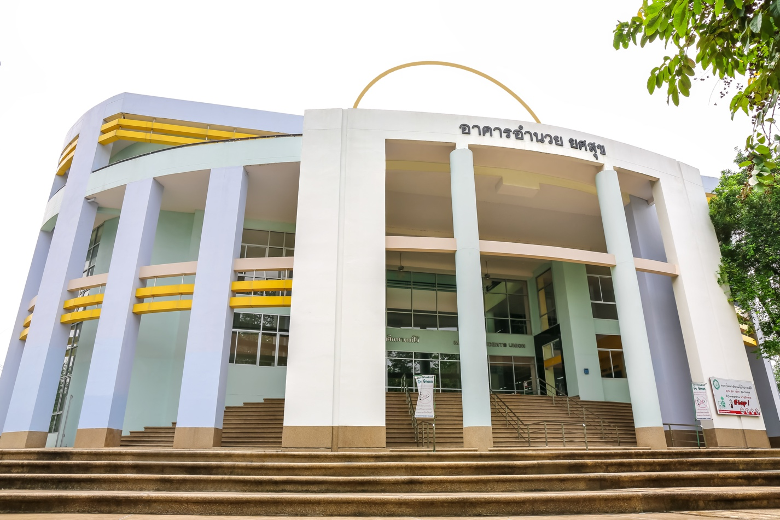

สถานที่จัดการแข่งขัน ลานอนันต์ ปัญญาวีร์ อาคารอำนวย ยศสุข

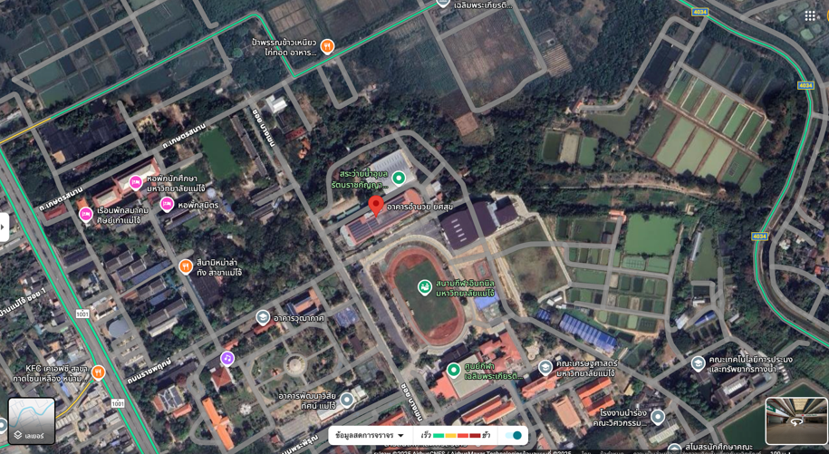

รายชื่อคณะกรรมการตัดสิน

พลเอก ชายชัย ยศสุนทร เลขาธิการสมาคมกีฬาฟันดาบแห่งประเทศไทย
ร.ต.อ.ปริญญา หอปรีชากิจ
นายณัทณพงศ์ จันทนา
นายวรกันต์ ศรีนวลนัด
น.ส.รวีลักษณ์ บุญหลัง
นายพีรวุฒิ มาลีแก้ว
นายจรณวรรต์ ลิ้มประเสริฐ
นายสถาบัน นุชประไพ
นายศิษฎิพัฒน์ ดวงพัตรา
นายกิตติคม นุชประไพ
นายคณิศร ธานี
นายศิษฎิพัฒน์ ดวงพัตรา
นายทศพล ตั้งรัตนนพกุล
นายสหพล ศรีสดใส

ผู้สนับสนุนการจัดการแข่งขัน


สมาคมกีฬาฟันดาบแห่งประเทศไทยฯ
Thailand Fencing Federation
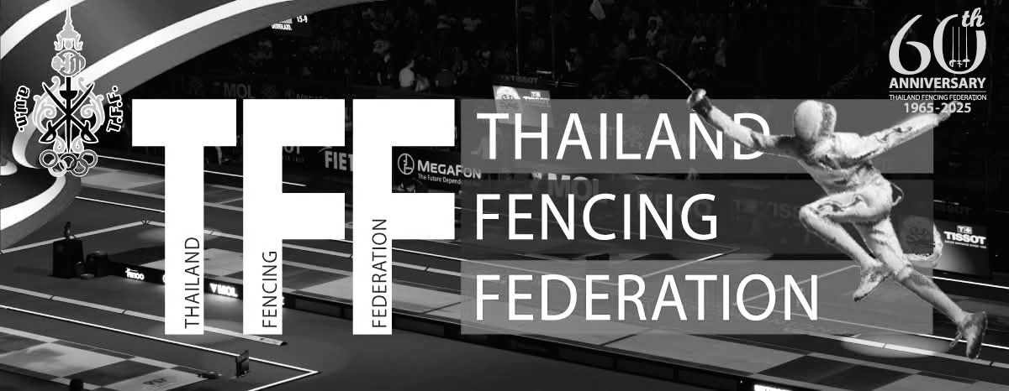

รายชื่อผู้ประสานงานและเบอร์ติดต่อ

ติดต่อประสานงาน

ผศ.ดร.ชนาพร ขันธบุตร
06-2263-5597

น.ส.หฤทัย คงธนจารุอนันต์
08-6911-1833

